UNIVERSIDAD DE CARABOBO
ESCUELA DE EDUCACIÓN
FACULTAD DE CIENCIAS DE LA EDUCACIÓN
DEPARTAMENTO DE PEDAGOGÍA INFANTÍL Y DIVERSIDAD
TRABAJO ESPECIAL DE GRADO

NORMAS Y HABITOS DE CRIANZA EN LOS NIÑOS Y NIÑAS DE 4 AÑOS DEL “CEI BARBULA”

Autora
Aponte Cleixil
Tutora
Elisabel Rubiano
C.I: 7.591.574

Valencia, julio del 2015

UNIVERSIDAD DE CARABOBO
ESCUELA DE EDUCACIÓN
FACULTAD DE CIENCIAS DE LA EDUCACIÓN
DEPARTAMENTO DE PEDAGOGÍA INFANTÍL Y DIVERSIDAD
TRABAJO ESPECIAL DE GRADO

NORMAS Y HABITOS DE CRIANZA EN LOS NIÑOS Y NIÑAS DE 4 AÑOS DEL “CEI BARBULA”

Trabajo de Grado Presentado como Requisito para obtener el Título de Licenciado en Educación Inicial y Primera Etapa de Educación Básica

Autora
Aponte Cleixil
Tutora
Elisabel Rubiano
C.I: 7.591.574

Valencia, julio del 2015

UNIVERSIDAD DE CARABOBO
ESCUELA DE EDUCACIÓN
FACULTAD DE CIENCIAS DE LA EDUCACIÓN
DEPARTAMENTO DE PEDAGOGÍA INFANTÍL Y DIVERSIDAD
TRABAJO ESPECIAL DE GRADO

ACTA DE APROBACIÓN DEL JURADO

suscriben esta acta, jurados del trabajo de grado titulado: NORMAS Y HABITOS DE CRIANZA EN LOS NIÑOS Y NIÑAS DE 4 AÑOS DEL “CEI BARBULA” presentado por la ciudadana Cleixil Aponte, titular de la Cédula de Identidad N° 20.179.406, para optar por el título de Licenciada En Educación Inicial y Primera Etapa de Educación Básica consideramos que dicho trabajo reúne los méritos suficientes para ser APROBADO, en la Ciudad de Valencia a los _____ días del mes de ___________del año dos mil quince.

________________________________________ (Nombre, Apellido y Firma)

________________________________________ (Nombre, Apellido y Firma)

________________________________________
Elisabel Rubiano
CI: 7.591.574
Tutora

Valencia, julio 2015

DEDICATORIA

Dedico este proyecto primeramente a Dios por haberme acompañado en todo este proceso dándome sabiduría, entendimiento y fuerza para seguir luchando y poder lograr mi meta.

A mi madre Aleida Sequera por ser el apoyo más grande de mi vida, la cual ha sido mi amiga, mi compañera y me ha brindado el amor y el cariño para seguir adelante y lograr cumplir todas mis metas, al igual que ha sido mi guía dándome los mejores consejos y valores y a la vez a la que Amo con toda mi alma.

A mi papa por haberme dado la vida y haber estado conmigo durante toda mi infancia. A mi tía Irma, por haberme brindado todo su apoyo y consejos a lo largo de toda mi carrera.

A mi hermano y familia Sequera Manosalva quienes han estado siempre presentes en mi vida, ya que de una manera u otra me han apoyado incondicionalmente en el logro de mis objetivos.

Cleixil Aponte

AGRADECIMIENTO

Le agradezco a Dios por haberme acompañado y guiado a largo de mi carrera y por ser mi fortaleza en los momentos difíciles y por brindarme una vida llena de enseñanzas y aprendizajes.

Le doy las gracias a mi madre Aleida Sequera por apoyarme incondicionalmente a lo largo de mi vida y en toda mi carrera y además por ser un excelente ejemplo de vida a seguir, gracias mami por haber estado conmigo.

Le doy las gracias a mi hermano porque en momentos difíciles me ha sabido comprender, a mi tía Dayana y a mi familia Sequera Manosalva quienes han sido ejemplo de apoyo incondicional.

Le doy las gracias a mi compañera Maholy por enseñarme muchas cosas y apoyarme cada vez que lo necesite. Por último les doy las gracias a mis compañeras de aula porque aunque no lo crean me han enseñado muchas cosas significativas en mi vida

Cleixil Aponte

UNIVERSIDAD DE CARABOBO
ESCUELA DE EDUCACIÓN
FACULTAD DE CIENCIAS DE LA EDUCACIÓN
DEPARTAMENTO DE PEDAGOGÍA INFANTÍL Y DIVERSIDAD
TRABAJO ESPECIAL DE GRADO
NORMAS Y HABITOS DE CRIANZA EN LOS NIÑOS Y NIÑAS DE 4 AÑOS DEL “CEI BARBULA”
Autora:
Aponte, Cleixil
Tutora:
Elisabel Rubiano
Año: 2015
RESUMEN

La investigación tuvo como objetivo comprender la relación de la familia en las normas y hábitos de crianza en los niños y niñas de 4 años del “C.E.I. Bárbula”, ubicada en el municipio Naguanagua estado Carabobo. El diseño se metodología que se utilizó fue de naturaleza cualitativa, un estudio de casos múltiples, las unidades de estudio estuvieron conformadas por 5 niños del 2”nivel de preescolar. Para recolectar la información se utilizó la entrevista, la observación participante, documentos, diarios de campo y fotografías. Para concluir es importante entender que la familia es el principal centro de educación para nuestros niños y que de aquí depende su desarrollo.

Descriptores: Descriptores: Necesidades Educativas Especiales, Integración, Inclusión, Adaptaciones Curriculares, Escuela Inclusiva.
Líneas de investigación: Familia-Escuela-Comunidad

ÍNDICE GENERAL

 | pp.
DEDICATORIA……………………………………………………………… | iv
AGRADECIMIENTOS………………………………………………………. | v
ÍNDICE GENERAL………………………………………………………..... | vi
LISTA DE CUADROS | viii
RESUMEN…………………………………………………………………… | ix
INTRODUCCIÓN………………………………………………………….. | 1
CAPÍTULO I………………………………………………………………… | 3
EL PROBLEMA…………………………………………………………….. | 3
Contextualización de la Situación Problemática | 3
C.E.I. Bárbula……………………………………………………...……… | 3
Planteamiento del problema………………………………………………... | 4
Objetivos de la  Investigación………………………………………….............. | 10
Objetivo General…………………………………………………. | 10
Objetivos Específicos…………………………………………………………… | 10
Justificación del estudio…………………………………………………… | 10
………………………………………………………
CAPÍTULO II……………………………………………………………….. | 12
MARCO REFERENCIAL………………………………………………..... | 12
Antecedentes de la Investigación……..…………………………………….... | 12
Referencias Teóricas…..……………………………………………………… | 13
……………………………………………….... | 14
………………………………………….. | 15
………………………………… | 16
……………………………………………………………… | 17
……………………………………………………………….. | 18
…………………………………………………………... | 19
…………………………………………………..... | 20

CAPÍTULO III.……………………………………………………………... | PP
MARCO METODOLÓGICO……………………………………………… | 22
Tipo de Investigación………………………………………………... | 23
Diseño de la Investigación…………………………… | 26
Técnicas e Instrumentos de Recolección de Datos…………………………… | 27
Instrumento de Recolección y Análisis de la Información…………………. | 29
…………………………………...

CAPÍTULO IV.……………………………………………………………... | PP
RESULTADOS……………………………………………… | 31
Análisis e Interpretación de los Resultados …………………………………. | 32
……………………………
……………………………
REFERENCIAS BIBLIOGRAFICAS.....……………………….. | 41
ANEXOS…………………………………... | 44

LISTA DE CUADROS
 |  |  |  | pp.
CUADROS
 | 1 | REGISTROS DESCRIPTIVOS |  | 51

INTRODUCCION

La Educación Preescolar es muy importante ya que es la base principal para su desarrollo es aquí donde los niños aprenden, interactúan, socializan, adquieren un conocimiento, cabe destacar que esta no se da por igual en todos los países en unos es mejor que en otros.
En Venezuela esta ha decaído exorbitantemente debido a muchas razones entre las cuales se podrían nombrar: falta de buenos maestros, la economía que atraviesa nuestro país, la falta de personas que se sientan comprometidas con la carrera, entre otras… lo que nos lleva a que haya una mala educación hacia nuestros niños (as) que se ven afectados cada vez más por la misma situación.
Cabe decir que no nada más la falla viene de los educadores sino también de las políticas de estado que cada decisión tomada va en contra de las necesidades del niño o la niña, así por ejemplo cuando del Ministerio bajan temas que no van de acuerdo a las necesidades de los mismos, es un claro ejemplo de lo que vive la educación en este país hoy día.
En el marco de una educación participativa, la misma debe ser un instrumento útil para la vida, que ha de lograrse a través de una metodología de enseñanza en el que todos los miembros de la familia participen primeramente los padres y luego los demás miembros que estén dentro de su contexto.
Actualmente la familia constituye el núcleo más importante que puede tener un niño a niña ya que es ahí donde comienza la primera socialización del niño y son los padres y su entorno familiar los que le deberían ofrecer las primeras enseñanzas y las primeras normas de disciplina que lo ayuden a desenvolverse en otro contexto, ya que hoy en día vemos a niños tan faltos de educación, carecen de valores, de pautas de crianza, no tienen respeto hacia el resto de las personas, no poseen una jornada estricta en el hogar las cuales le van a servir para su edad adulta porque esos pequeños detalles que a medida que van creciendo no se les olvida y van haciendo todas esas normas y hábitos parte de su vida.
Por esta razón se propone realizar un estudio de casos múltiples de nuestros niños y niñas del C.E.I Bárbula II acerca de cómo son sus hábitos en casa y la crianza que a estos les han inculcado y cuál es el modelo al que ellos tienen como ejemplo a seguir. Y cuál es la situación que vive cada uno que hace que no le presten la debida atención a los hijos y que hagan que estos tengan la necesidad de expresarse de diversas maneras en las aulas de clase dando a demostrar algunos ejemplos que ya viene constituidos desde el hogar y que los padres piensan y creen que es responsabilidad del colegio la crianza de los mismos, porque cabe destacar que la escuela ayuda pero los padres están en el deber y el derecho de enseñarles buena educación a los niños desde su hogar.
Adicionalmente también está el hecho de que no todas las familias están constituidas como deben ser ya que hay madres solteras como hay padres en la misma situación y que les toca desempeñar el mismo rol y que no obstante con eso tienen que trabajar y sustentar económicamente un hogar.
La investigación consta de los siguientes cuatro capítulos:
El capítulo I, describe el problema que se plantea, la justificación y los objetivos tanto general como los específicos.
El capítulo II, hace referencia a las bases teóricas donde se desarrollan las bases referenciales y los antecedentes.
El capítulo III, contiene el marco metodológico: que incluye el tipo y diseño de investigación, la metodología y las técnicas e instrumentos de recolección de datos.
El capítulo IV, refleja el análisis de los resultados obtenidos.

CAPÍTULO I
EL PROBLEMA

La practicante del noveno semestre del CEI Bárbula II realizo una investigación al aula de 2° nivel de preescolar, el cual es muy amplio se comunica uno con el otro dentro de ellos están los baños y algo como especie de una mini cocina que lo comparten ambos salones, el mismo tienen dos puertas una por delante y la otra por detrás, hay ventanas de lado y lado, poseen seis lámparas de luces, poseen luz artificial y luz natural, tienen cuatro mesas con sus respectivas sillas, todo lo que está dentro del salón está debidamente identificado, los espacios de aprendizajes están bien dotados para el disfrute de los niños.
La maestra realiza su jornada diaria y ahí habla sobre el tema que están trabajando y les hace algunas preguntas, ellos hablan sobre sus experiencias, cantan canciones, entre otras cosas, algunos niños realizan sus actividades de una manera ordenada y tranquila mientras que otros es totalmente diferente por otra parte hay un pequeño grupo de niños que requieren un poco mas de atención ya que se ha notado a través de sus actividades que tienen un bajo rendimiento escolar y en oportunidades se ha notado que los padres que los van a buscar no les prestan mucha atención incluso cuando la maestra requiere hablar con ellos estos no le prestan mucha atención y en una ocasión se tuvo la oportunidad de ver que estaban hablando con una mama y esta lo que hizo fue hablar por teléfono.
Entonces estas son situaciones que no debieran ocurrir porque los padres deben estar pendientes de sus hijos y de sus necesidades y más si están en esta etapa inicial.
Se propone con esta investigación que los padres comprendan la situación que viven sus niños y que el rendimiento de sus hijos va depender del modelo o educación que reciban en los hogares.

Planteamiento del Problema

Desde el mismo instante que se nace ya se está inmerso en un grupo social que puede ser definido como familia que forma la base de la vida social reconocida universalmente conforme a la opinión de Strauss (1956) de igual manera la Organización Mundial de la Salud (2000) define a la familia como los miembros del hogar emparentados entre sí, hasta un grado determinado por sangre, adopción y matrimonio.
En este sentido, el grupo familiar es el primer núcleo social donde se desenvuelve todo ser humano, es aquí donde se constituye la base de la afectividad, cuya importancia es vital en el desarrollo equilibrado de la persona transmitiendo principios de seguridad y protección y así lo estable la Ley Orgánica para la Protección de Niño, Niña y Adolescentes en su artículo 5 cuando dice que la familia es la asociación natural de la sociedad y el espacio fundamental para el desarrollo integral de los niños, niñas y adolescentes.
Igualmente, Satir (1988) expresa que la familia está encargada de brindar estabilidad tanto económica, social y psicológica; velar por la integridad de sus hijos y su estabilidad emocional, a través de un entorno familiar armónico siendo el punto mediador entre el individuo y sus relaciones psicosociales, adquiriendo allí contenidos éticos y valores morales que lo guiaran al desarrollo de su vida.
Por ello, se evidencia la relevancia que posee el grupo familiar dentro del desarrollo integral de los hijos universalmente reconocida; tanto es así, que se declaró el 15 de mayo como “Día Internacional de la Familia”, proclamado por la Asamblea General de las Naciones Unidas el 09 de septiembre del año 1993, con el objetivo de aumentar el grado de concienciación acerca de los temas relacionados con la familia y fomentar los lazos familiares.
La familia a través de la historia ha demostrado ser el núcleo indispensable para el desarrollo de la persona, quien depende de ella para su supervivencia y crecimiento. Esta ha sufrido cambios trascendentales en su estructura y estilos de vida en los últimos años; tal como lo plantea Noguera (1995), “anteriormente se observaba un núcleo familiar compuesto por un padre, una madre y los hijos, donde el padre ejercía la figura de autoridad y pilar del hogar, mientras que la madre se encargaba de la crianza” (p.103). Así mismo el autor en referencia afirma que actualmente existen otros tipos de familia que han surgido en las últimas décadas, las cuales también enfrentan desafíos permanentes en su estructura interna, en la crianza de los hijos, en su ejercicio parental o maternal; dentro de estas se encuentran la familia nuclear o elemental, la familia extensa o consanguínea, la familia monoparental, la familia de madre soltera y la familia de padres separados.
Es indudable que la familia de la sociedad postmoderna ha cambiado sus necesidades con el pasar del tiempo, pero a pesar de los cambios que se han producido en ella, no hay duda en la responsabilidad que ésta tiene en el proceso de desarrollo de la conducta social de los hijos. Por ello la Ley Orgánica de Protección del Niño y del Adolescente (LOPNA, 1998) en su artículo 5, habla de las obligaciones de los padres, estableciendo con claridad que la responsabilidad de estos en la crianza de los niños y niñas es prioritaria, inmediata e indeclinable, para asegurarles un adecuado desarrollo y garantizar una educación integral.
En este sentido la Constitución de la República Bolivariana de Venezuela (1999) en sus artículos 75,76, 78, enmarca a la familia como asociación natural de la sociedad y como el espacio fundamental para el desarrollo integral de las personas. Así mismo sostiene que los niños y las niñas tienen derecho a vivir, ser criados o criadas y a desarrollarse en el seno de su familia de origen. Igualmente mantiene que el padre y la madre tienen el deber compartido e irrenunciable de criar, formar, educar, mantener y asistir a sus hijos o hijas.
Asimismo, Caspi citado por Ceballos, (1998), indica que “es desde edad muy temprana, que los niños forman relaciones sociales, algunas ocasionales, breves y sin consecuencia, pero otras duraderas y determinantes en la formación de su personalidad, como lo son los lazos familiares” (p.45). La conducta social del ser humano al nacer y durante la infancia es movida y controlada por los factores externos.
Por otra parte, es necesario señalar que el estilo de vida de la familia actual, en la mayoría de los casos es realmente agitado, en casa todos deben levantarse muy temprano en la mañana, prepararse para ir a los distintos lugares de trabajo o de estudio en el caso de los hijos. En algunas oportunidades almuerzan juntos, en otros es hasta finalizada la tarde cuando la familia se reúne nuevamente. También se observan otros casos más lamentables, cuando las madres gozan de un nivel y calidad de vida alto que les permite vivir económicamente cómodas, cubriendo los requerimientos materiales de sus hijos totalmente, pero dejando sus necesidades afectivas en segundo plano, porque tienen otras actividades prioritarias como: el gimnasio, el club, los cafés, los centros comerciales, las amigas, entre otros.
En Venezuela, la existencia de una heterogeneidad cultural implica una variedad de pautas y prácticas para el cuidado y la crianza de los niños; hay que reconocer que en nuestra sociedad no existe una sola forma correcta, ideal o única de criar a los niños. Por ello, resulta ineludible para el investigador y para los educadores, conocerlas en cada contexto particular, comprenderlas, apoyarlas e, incluso, modificarlas.
Es importante recalcar que entendemos como prácticas las acciones que realizan las personas y como pautas las ideas, creencias e imaginarios que circulan en una sociedad sobre lo que debe o no hacerse y la forma en que las conductas se deben llevar a cabo, con respecto a la crianza de los niños. Simarra (2003) señala que “las pautas tienen que ver con las formas ideales y las prácticas con la conducta” (p.8). Cada cultura, cada sociedad, construye y transmite sus propias representaciones sociales acerca de la crianza de los niños y sus cuidadores; por ello, deben ser entendidas en su contexto y no consideradas desde modelos distintos, ni subvaloradas.
Por estas y otras causas muchos padres han delegado la función de criar, cuidar, disciplinar, educar y hasta escuchar a sus hijos en otros como: abuelos, tíos, vecinos o alguna persona que preste servicios domésticos en casa y en ocasiones es la escuela quien se encarga de esta gran responsabilidad, incluso algunos padres consideran que el papel preponderante en la formación de los hijos lo tiene que ejercer dicho centro educativo. Por otra parte cada familia tiene valores, concepciones, creencias y modos de disciplina que influyen directamente en el desarrollo social del niño, los modelos de educación y de crianza varían dependiendo de la persona que está a cargo del niño.
En tal sentido, en una sociedad en la que se vive dentro de un contexto saturado de violencia, la niñez se desarrolla dentro de un modelo disruptivo o de agresividad que se manifiesta en todas sus expresiones sin poder hacer nada para evitarlo; afectando en gran medida el estado emocional del niño, niña y adolescente e incidiendo en sus patrones conductuales, aplicados en la relación con los demás y formas de solucionar conflictos que se presentan en su cotidianidad.
Por otro lado existen cambios de patrones en cuanto a los hábitos, rutina y límites crean inestabilidad en niños y niñas, causando en ellos irritabilidad, ansiedad, temor, agresividad, inseguridad, rebeldía, incertidumbre, intolerancia, entre otras, conductas que, cuando son manifestadas los padres no entienden las causas, se desesperan y las manejan incorrectamente. Cuando los padres prefieren ignorar las conductas inapropiadas de sus hijos, como las señaladas en el párrafo anterior, y no establecen límites y normas ni dentro ni fuera del hogar y cuando las establecen no las hacen cumplir, exponiendo a sus hijos a situaciones de peligro, igualmente utilizan técnicas de distracción en lugar de abordar el problema razonando directamente con el niño. Estos padres actúan de forma negligente en cuanto a la crianza de sus hijos se refiere, le dan tan poco al niño como les exigen, pues presentan carencias en cuanto al afecto, comunicación, control y exigencias de madurez.
No hay normas que cumplir, pero tampoco hay afecto que compartir; siendo lo más relevante la escasa intensidad de los apegos y la relativa indiferencia respecto de las conductas del niño. Los padres actúan bajo el principio de no tener problemas o de minimizar los que se presentan, con escasa implicación y esfuerzo. También existen padres autoritarios quienes en su estilo de crianza tratan descontrolar exageradamente las conductas de sus hijos por medio de castigos y hasta maltratos, en ellos es esencial la existencia de abundantes normas y la exigencia de una obediencia estricta. Dedican esfuerzo a influir, controlar, evaluar el comportamiento y las actitudes de sus hijos de acuerdo con patrones rígidos preestablecidos. Estos padres dan gran importancia a la obediencia, a la autoridad, abuso del castigo y de medidas disciplinarias, y no facilitan el diálogo. Las normas establecidas por los padres como buena conducta son exigentes y se castiga con rigor la conducta que no se adecua a ellas, la comunicación entre cada uno de los padres y el niño es pobre.
De acuerdo a lo anterior existen cuatro estilos de crianzas planteados por Baumrind citado por Papalia (2005:p323), el primero de ellos es el autoritario, estos padres se caracterizan por ser rígidos en el trato hacia sus hijos, exigen obediencia y sumisión dentro y fuera del hogar; usan la autoridad, el castigo y medidas disciplinarias, pero difícilmente promueven la comunicación para la solución de conflictos comunes. Por otra parte se encuentra el estilo democrático, los padres de este modelo son afectuosos, dan estímulos positivos a sus hijos, evitan los castigos severos, en su lugar propician un ambiente de comunicación y de reflexión. Saben escuchar el punto de vista de sus hijos y les demuestran importancia a sus opiniones, no son arbitrarios en la toma de decisiones. Sin embargo educan con disciplina a sus hijos, explicando con claridad los límites y normas a seguir.
El tercer estilo de crianza es el permisivo, los padres de este modelo son afectuosos y dan exagerada libertad a sus hijos, permitiéndoles tomar decisiones y dejando hacer la voluntad del niño. Usan poco el castigo y no establecen responsabilidades a sus hijos. Por último señala el autor citado encuentra el estilo indiferente, este tipo de padres manifiestan actitudes de rechazo y negligencia, a quienes sus hijos parecen serles indiferentes. No establecen relaciones sólidas con sus hijos en cuanto a afecto y comunicación se refiere.
En investigación realizada al C.E.I Bárbula II en un salón de clase del 2nivel de Preescolar se pudo observar que presentan un déficit de atención, no adquieren el aprendizaje esperado para su edad, no muestran interés por aprender, esto puede suceder por falta de los padres o por falta de los educadores como tal. De los padres porque es en el hogar donde se fomentan los valores, la educación principal o básica por así decirlo, el amor hacia lo que se hace, el respeto hacia los demás, la moral, las buenas costumbres, entre otras cosas.
Entonces si en los hogares nada de esto ocurre que podemos esperar de nuestros niños y hay padres que piensan que esto no es importante para nuestros niños y a la vez como que no esperan nada bueno para ellos y los tratan como que si fueran unos extraños o simplemente como un adulto, dejan que estén en la calle hasta que ellos quieran, no tienen horarios fijados para hacer alguna actividad, la madre que debería ser la figura principal dentro del hogar está pendiente o solo del esposo o de estar en la calle y no atiende a sus hijos como es el deber ser.
Por ende esta situación disminuye enormemente el rendimiento escolar y el desenvolvimiento personal del niño y eso se ve reflejado en la aulas de clase porque es ahí donde el niño expresa actitudes a través de dibujos, vocabulario todo lo negativo que le sucede es por esta razón que en la actualidad nos encontramos jóvenes tan egoístas y se podría decir que hasta violentos con la sociedad y el medio que los rodea y estos piensas que estudiar y desarrollarse como persona no vale la pena.
De acuerdo a lo anterior pareciera que existen diversas razones para explicarlas actitudes de los padres ante el comportamiento de los hijos, entre ellas; desconocimiento de los patrones de crianza adecuados, sobreprotección o rechazo escondido, sentimientos de culpa, entre otros. Tal es el caso, de algunos padres de la “C.E.I Bárbula II”, de los niños y niñas de 4 años donde se ha evidenciado la escasez de pautas de crianzas en los padres para disciplinar a sus hijos, al punto que las autoridades de la institución han manifestado de forma verbal y en reiteradas oportunidades, su gran preocupación a los padres y representantes antela indiferencia demostrada frente los comportamientos inadecuados de los niños y niñas, tales como: gritar mientras otros hablan, interrumpir actividades de los adultos correteando, entre otros. Es por ello, que se hace necesario hacer un análisis de las pautas de crianza que enseñan los padres y representantes a los niños y niñas de 2 a 4 años, por las consideraciones anteriores, surgen las siguientes interrogantes:
- ¿Cómo es el comportamiento de los niños y niñas, dentro del aula de clases durante la jornada diaria?
- ¿Cuáles son las pautas de crianza empleadas por los padres y representantes a los niños y niñas de 4 años?

Objetivos de la Investigación

Objetivo General

Comprender las normas y hábitos de crianza en los niños y niñas de 4 años del “C.E.I. Bárbula”, ubicada en el municipio Naguanagua estado Carabobo.

Objetivos Específicos

- Describir el comportamiento dentro del aula de clases en niños y niñas de 4 años.
- Identificar las pautas de crianza empleadas por los padres y representantes a los niños y niñas de 4 años.
- Caracterizar los niños y niñas seleccionados como caso.

Justificación del Estudio

De acuerdo a lo planteado en el problema, la familia de hoy sufre grandes cambios y transformaciones producto del estilo de vida de la sociedad actual, crisis sociales, compromisos laborales, familias monoparentales; hechos que determinan directamente las pautas de crianza utilizadas por los padres para educar y disciplinar a sus hijos. Existen diversas pautas o modelos de crianza entre los cuales se encuentra el estilo autoritario o de poder y control, este es el estilo que ponen en práctica los padres autoritarios, que se caracterizan por manifestar alto nivel de control y de exigencias de madurez y bajos niveles de comunicación y afecto explícito. Lo predominante es la existencia de abundantes normas y la exigencia de una obediencia bastante estricta.
Por otra parte, es relevante señalar que las instituciones educativas cobran vital importancia en el fortalecimiento de las pautas de crianza que se originan en el hogar, de allí que el docente debe asumir su rol de orientador no sólo del niño y de la niña, sino también de sus padres y familiares. Es por ello, que es importante analizar las pautas de crianza que enseñan los padres y representantes a los niños y niñas de 4 años, en el “C.E.I Bárbula”, ubicada en el municipio Naguanagua estado Carabobo.
En el aspecto social, es importante está investigación ya que para el desarrollo de pautas de crianza adecuadas trae grandes beneficios a los padres, quienes obtendrán herramientas prácticas para el establecimiento de límites y normas dentro del hogar, lo cual contribuirá directamente en las actitudes y comportamientos de sus hijos demostrando confianza en sí mismos, relaciones constructivas con los demás, un alto sentido de responsabilidad personal y social, éxito en sus estudios, fortalecimiento de las relaciones familiares y un desarrollo armónico de los niños y las niñas.Por otro lado, el valor de este estudio se evidencia a través de los aportes académicos y metodológicos, que servirán de soporte para otras investigaciones, que se relacionen con la misma línea de investigación, de igual manera es de vital importancia para la investigadora, ya que como profesional desarrollara lo adquirido en todo el transcurso de la carrera.

CAPÍTULO II
MARCO TEÓRICO REFERENCIAL

Antecedentes

A continuación se presentan diversos estudios, tanto nacionales como internacionales más resaltantes que muestran experiencias en las cuales se analizan temas relacionados con la presente investigación.
Raya, Pino y Herruzo (2012) en su investigación titulada “La interacción entre padres e hijos y su relación con los problemas de conducta externalizante”, en la Universidad de Córdoba.
Este estudio se propuso a analizar la posible relación existente entre los problemas de conducta externa en los niños medidos por sus padres a través del BASC (Sistema de Evaluación de la Conducta de Niños y Adolescentes) y el estilo de crianza según el PCRI (Cuestionario de Crianza Parental) compuesto por siete factores: apoyo, satisfacción con la crianza, compromiso, comunicación, disciplina, autonomía y distribución de rol, en una muestra de 278 niños (152 niños y 126 niñas) entre 3 y 14 años. Los resultados muestran la existencia de una relación significativa entre los problemas de conducta externa en los niños y la mayoría de los factores del estilo de crianza parental. Además se establece un modelo capaz de predecir el 30,7% de la varianza con respecto a los problemas de conducta externa en los niños, compuesto por la disciplina de ambos progenitores, la comunicación y la distribución de roles de los padres y el apoyo de las madres. Finalmente discutió la utilidad de estos resultados para el planteamiento de estrategias de intervención en el ámbito familiar basadas en el estilo disciplinario. Esta investigación guarda estrecha relación con la presente investigación ya que se analizó la crianza que le enseñan los padres a los niños y niñas, además por su valioso aporte teórico y metodológico en cuanto al instrumento de inventario de crianza aplicado a los padres y representantes.
Goncalvez (2011), en su estudio titulado “Las pautas de crianza en la ciudad de Mérida y su relación con la educación inicial. Registro etnográfico-exploratorio”, presentada en la Universidad de Los Andes, Mérida.
Este artículo trata sobre las pautas de crianza de niños y niñas practicadas por las familias en la ciudad de Mérida y su relación con la educación inicial, aplicando categorías y nociones antropológicas. Se usaron algunas técnicas etnográficas para recoger la información, mostrando la utilidad de esta metodología en el ámbito educativo. Se realizaron observaciones y entrevistas abiertas con madres, padres, familiares y docentes de educación preescolar, elaborándose un registro exploratorio de creencias y prácticas familiares en la ciudad, vinculadas a patrones de crianza rurales que se mantienen vigentes en la actualidad. Se encontró que estas creencias y prácticas se confrontan con las que se intenta establecer en las instituciones preescolares. También se observó en las entrevistas una actitud ambigua de las docentes que, en su vida cotidiana, comparten, conviven y creen en esas prácticas pero las rechazan en su rol como educadoras.

Referente Teórico

Teoría Psicosocial Erik Erikson (1950)

Erik Erikson (nacido en 1902) en su teoría psicosocial establece que hay otras motivaciones y necesidades psicosociales que se convierten en fuerzas que impulsan el desarrollo y la conducta humana, resaltaba que los seres humanos son capaces de resolver las necesidades y los conflictos cuando se presenten. Dicho autor dividió el desarrollo humano en ocho etapas y afirmo que en cada una el individuo tiene una tarea psicosocial que resolver, la confrontación con cada tarea produce conflictos, los cuales tienen dos posibles resultados. Si en cada etapa se domina la tarea correspondiente, la personalidad adquiere una cualidad positiva y tiene lugar un mayor desarrollo. Si la tarea no es dominada y el conflicto se resuelve de manera insatisfactoria el yo (la parte racional de la mente) resulta dañada por que se le incorpora una cualidad negativa. La tarea global del individuo consiste en adquirir una identidad positiva a medida que va pasando de una etapa a la siguiente.
De allí que se considera relevante referirse a Erickson citado por Torres (2005:p107), quien plantea “una secuencia de etapas para reflejar el desarrollo de la personalidad. Erikson afirmaba que los niños se desarrollaban muy pronto en lo que se refiere a aspectos emocionales y de personalidad”. Los mecanismos por los que se explica este desarrollo son los impulsos primarios del ser humano que intentan buscar la forma más fácil de dar rienda suelta a sus deseos.
Pero estos impulsos primarios se encuentran con la oposición de la sociedad, los padres, la escuela y otros factores, que plantean exigencias, y el niño ha de poner en marcha una nueva estructura de la personalidad, que le permita mediar entre sus deseos y las exigencias sociales. Estas estructuras son llamadas por Erikson “ego”. El ego (YO) es la forma de ser derivada del control de los impulsos. Hacia los cinco años ya se han controlado los impulsos más básicos.
Y lo que quizá es más importante resaltar es que la motivación en gran parte en los seres humanos es la base para adquirir nuevos aprendizajes, ya como lo indica la teoría anterior el ego (yo) necesita que se le refuercen sus cualidades para sobresalir, en el caso de los niños ese refuerzo debe ser suministrado por las personas significativas de su entorno.

Teoría Social del Aprendizaje, Bandura Albert (1987)

Albert Bandura, es creador de la teoría social del aprendizaje, que se centra en los conceptos de refuerzo y observación. El modelo del aprendizaje social de Bandura plantea que, la agresividad es producto de dos procesos, constituyentes de todo aprendizaje vicario: la adquisición de conductas nuevas se realiza a partir de la observación de modelos significativos, a través de un proceso de modelado, la teoría conductual da fundamental importancia, en la explicación de la conducta agresiva, a los factores ambientales presentes y la relación de estos con la conducta.
En otras palabras los adultos en este caso los padres son las personas más significativas que tiene el niño porque son a los que más observan y estos vendrían siendo como un guía para ellos, cabe destacar que el proceso de modelado no se da solo, también entra el contexto donde el niño o la niña se desenvuelva.
Esta teoría fue creada por el psicólogo Ucraniano Canadiense Bandura citado en Díaz y Hernández (2006), de tendencia conductual-cognitiva, este famoso teórico fundo sus estudios en una modalidad de aprendizaje, producto de la observación de la intención del ser social con su ambiente y que en su caso permitió el estudio de la conducta adquisitiva en los niños, niñas y adolescentes.
El autor antes mencionado, sugiere que más allá de las premisas conductistas con su énfasis sobre los métodos experimentales, el ambiente causa el comportamiento, “pero el comportamiento causa el ambiente también. Definió este concepto con el nombre de determinismo recíproco…”, “el mundo y el comportamiento de una persona se causan mutuamente”. Avanzando en sus estudios Bandura consideró la personalidad como la interacción de tres elementos a saber: el ambiente, el comportamiento y los procesos psicológicos de la persona. Tales procesos a los cuales hace referencia, consisten en la habilidad para guardar imágenes en la mente y en el lenguaje. Es así, como su trabajo deja de ser conductista para alinearse al cognoscitivismo, considerándosele de hecho, como el padre del movimiento cognitivo.
En concordancia con lo mencionado anteriormente, Bandura (1987), citado por Díaz y Hernández (2006), en la teoría del aprendizaje social plantea que, “la conducta violenta puede adquirirse meramente por la observación y la imitación de la conducta de modelos agresivos y no requieren necesariamente la existencia de un estado de frustración previa” (p.41). Según esta concepción de la violencia no existe una pulsión agresiva de tipo innato ni tampoco estímulos específicos desencadenantes de la conducta violenta, sólo son el resultado del proceso de aprendizaje, es por esto que el niño debe ser guiado por sus representantes y docentes los cuales serán ejemplo digno de imitar. En conclusión, la teoría social cognitiva desarrollada en 1989, destaca que si se desea entender el comportamiento humano, se deben examinar todos los componentes comprendidos dentro de lo que sería el comportamiento, los factores cognoscitivos y el ambiente, los cuales interactúan en conjunto mediante una relación recíproca continúa.
Por las consideraciones anteriores, esta teoría es un buen soporte para el procesos de enseñanza aprendizaje, por cuanto proviene de una relación natural y espontánea en el ser humano y su interacción con el entorno, el cual a su vez como señala el constructivismo es el requisito necesario para el aprendizaje significativo, de acuerdo a esto, el aprendizaje por modelado según la teoría social cognitiva, instala patrones conductuales de manera sutil y empírica en algunos casos y marcadamente en otros; de este modo, el manejo acertado de las variables que de manera sistemática delimitó Bandura, permitirá la orientación didáctica para crear, reforzar o por el contrario eliminar conductas negativas en los niño y niñas, en su proceso de crianza, por lo que contribuye en la formación de conductas preestablecidas para el desarrollo efectivo y las pautas de crianza que enseñan los padres a los niños y niñas de 2 a 4 años.

La Familia

Son muchos los conceptos que han surgido en torno a este que varían de acuerdo al enfoque, autores, sin embargo muchos coinciden en la esencia de la misma, por ejemplo Escardo (1964), dice que la familia “es una entidad basada en la unión biológica de una pareja que se consuma con los hijos y que constituye un grupo primario en el que cada miembro tiene funciones claramente definidas” (p.23). Para Barroso (2001), la familia es un triángulo que está conformado por madre-padre-hijo, en donde ocurren” (p.103)….cuatro procesos fundamentales para el desarrollo y crecimiento de cada individuo: ubicación, identificación, relación y socialización…” (p.103. De la misma forma, ser familia para Barroso (2001), significa “estar triangulado y vinculado con padres efectivos que garanticen un contacto adecuado y exquisito. Porque los hijos no son prolongaciones de sus padres y mucho menos sus extensiones” (p.104).

Según lo citado anteriormente la familia es un grupo social primario, es decir es el primer grupo donde se relaciona el individuo; donde cada miembro posee funciones definidas y donde solo existen nexos consanguíneos. Por otro lado Sloninsky (1962) al referirse a la familia sostiene que: “es un organismo que tiene su unidad funcional; como tal, está en relación de parentesco, de vecindad y de sociabilidad, creando entre ellas influencias e interacciones mutuas” (p.115).
Igualmente Barroso (2001) resalta “situaciones observadas a diario en muchos hogares, una realidad donde el significado de familia es distorsionado por conductas de sus propios miembros” (p.257). La forma acelerada de vida, la búsqueda desesperada del sustento diario, el intercambio de roles, la necesidad de superación profesional y económica, entre otros factores como el maltrato y el abandono, conlleva a la familia muchas veces a caer en lo que el autor denomina stress familiar, dejando a los hijos en un segundo plano, sin darles el trato, ni la importancia que requieren. También señala lo peligroso y perjudicial que puede ser cuando por los afanes diarios se pierde la visión real en la familia y se reemplaza lo espiritual por lo material.
En esta oportunidad dicho autor incluye en el grupo familiar no solo aquellos que tengan lazos consanguíneos sino que incluye aquellos que por afinidad cumplan la función de familia a su vez establece que existe una dinámica, es decir se presenta la influencia que tiene la familia en la interacción del individuo, resaltando una vez más la importancia que contiene la familia en el desarrollo del adolescente puesto que ella ejerce gran influencia sobre éstos. De igual manera Benítez, (1997) sostiene que:
La familia sigue siendo considerada como la estructura básica de la sociedad, cuyas funciones no han podido ser sustituidas por otras organizaciones creadas expresamente para asumir sus funciones. De éstas; la más importante, es aquella de servir como agente socializador que permite proveer condiciones y experiencias vitales que facilitan el óptimo desarrollo bio-psico-social de los hijos. Tomando en cuenta lo que Benites expresa, se visualiza a la familia como agente primordial en desarrollo biopsicosocial de los hijos, siendo ellos la única institución encargada de ejercer la función de brindarle seguridad y preparar a los hijos para desenvolverse en sociedad de manera positiva en conformidad con su bienestar como persona.
La Crianza

El Diccionario de la Real Academia de la Lengua Española define “criar” como: “formar, educar y adiestrar”. Pero cuando se refiere a los hijos, criar es mucho más que eso, es abordar el desafío de facilitar el desarrollo armónico de todo el potencial y los atributos que requieren las nuevas generaciones para dejar una huella positiva en su paso por la vida. Criar a los hijos significa promover en ellos las capacidades y virtudes que requieren para crecer y prepararles en las situaciones difíciles que encontrarán al llegar a la edad adulta y que los conducirán hacia su propia madurez.
Barroso (2001:p40), sostiene que la experiencia de ser familia es una necesidad que nace con la vida, algo íntimo, una vivencia exclusiva de cada individuo, donde se puede sentir parte de un grupo siendo aceptado. Esta debe estar formada por un hombre y una mujer, para así poder crecer en número y formar el triángulo familiar de: padre, madre e hijo. Es allí donde los hijos construyen sus bases morales y espirituales, donde todos como miembros aprenden a conocerse, a tolerarse, pero sobre todo a amar, y a partir de estas vivencias en familia es que se llega a compartir con otras personas ajenas al entorno familiar.
De lo citado anteriormente se puede deducir que la familia es una necesidad para todo ser humano ya que se constituye en el grupo principal dentro del contexto y el entorno social.

En tal sentido, Evans y Myers (1994) citado por Simarra (2003:p5), señala que: “en cualquier grupo humano la crianza implica una serie de prácticas y actividades que están disponibles para aquellos que se encargan del cuidado de los niños”; éstas, a su vez, están basadas en creencias acerca de por qué una práctica es mejor que otra”. El desarrollo social del niño, que comprende la incorporación de una cultura mediante la inducción llevada a cabo por los miembros más capaces(los padres), es inseparable de la forma de la educación y crianza en las que el niño está inmerso y del contexto donde se ubica. Vygotsky (1986), enfatiza que el desarrollo social no puede ser concebido como una característica del individuo independiente del contexto en el que éste piensa y actúa; por el contrario, se ve determinado por las personas que lo rodean, de esa interacción el niño forma sus valores y concepciones de la vida que determinarán su manera de comportarse y de conducirse.

Normas de Disciplina

Con respecto a la disciplina con amor Dobson (1996:p83), hace referencia a lo efectivo de esta combinación en la crianza de los niños, además expresa de forma clara seis principios básicos para poder llevar la tarea de corregir con amor, estos son:
Primero: Establecer límites claros antes de hacerlos cumplir. El niño debe conocer cuál es la conducta aceptable, y cuál no es, antes de que se le considere responsable del cumplimiento de las reglas. Esta condición previa eliminará la sensación abrumadora de injusticia que se presenta en el niño cuando es corregido por sus acciones.
Segundo: Cuando el niño presente una conducta o actitud desafiante, responder de manera decisiva y confiada. Cuando este choque se presente, los padres deben asumir la posición de autoridad que representan, es negativo para el buen desarrollo social el permitir o aceptar estas actitudes en los niños, debido que a la larga retarán a sus mayores, no respetarán a sus maestros, jefes y otras autoridades.
Tercero: Distinguir entre el desafió voluntario y la irresponsabilidad infantil. El niño no debe recibir un castigo por un comportamiento que no es intencionalmente desafiante. Si el niño olvida algunos de sus deberes, probablemente sea el mecanismo psicológico por medio del cual su mente inmadura es protegida de las ansiedades y presiones de los adultos. En estos casos los padres deben ser amables al enseñarle a hacer las cosas, si el niño no responde a la instrucción dada, entonces si se debe administrar algún castigo (perder algún privilegio, entre otros).
Cuarto: Restaurar la confianza del niño e instruir cuando el encuentro haya terminado. Después de un tiempo de conflicto, durante el cual el padre ha mostrado su derecho a dirigir, el niño siente la necesidad de sentir expresiones de amor y confianza en sus padres. Se debe explicar el motivo de por qué fue corregido y cómo puede evitarlo, esta explicación debe estar siempre acompañada de caricias y gestos de amor.
Quinto: Evitar hacer exigencias que son imposibles de cumplir. Es necesario asegurarse de la capacidad que tiene el niño de hacer lo que se le está exigiendo. Nunca se le debe reprender por algo que aún no puede lograr por su nivel de desarrollo.
Sexto: Permitir que el amor sea el guía. Una relación que se caracteriza por cariño y amor sincero, tiene suficientes probabilidades para alcanzar el éxito personal, emocional y social.
Para Brazelton (2005:p12), “es fundamental el establecimiento de pautas de crianzas adecuadas en edades tempranas”, afirma que el primer regalo que un padre puede dar a su hijo es el amor y el segundo es la disciplina dentro del marco de la democracia y la comunicación, debido a que esta brinda seguridad y estabilidad emocional al niño. Señala el autor que las pautas disciplinarias utilizadas por los padres en el hogar marcan al niño desde que nacen, estas incidirán directamente en sus hábitos de alimentación, sueño, higiene y estudio; así como en sus relaciones intrapersonales e interpersonales.
Para que un niño entienda los sentimientos de los otros es fundamental que entienda los suyos propios, esto se da desde el comienzo de su vida y a medida que crece da rienda suelta y copia emociones que deben ser bien canalizadas por los padres para que no las desborden, ni lo lleven a perder el control ni desestabilicen su comportamiento, por el contrario la intervención de los padres a través de pautas de crianza adecuadas ayudarán a los niños y niñas a sentir e identificar sus propias emociones, saber que las producen, reconocer cómo son y cuando comienzan a surgir y en qué se transforman cuando se desbordan.
Las pautas de crianzas adecuadas permiten a los niños y niñas aprender a utilizar la habilidad de prever los efectos de sus comportamientos. Brazelton (obcit), también señala que a los niños que tienen dificultad para controlar sus impulsos traducidos a un mal comportamiento como: morder, golpear, lanzar objetos, se les debe enseñar a ver el efecto de sus acciones, sin criticarlos, porque de lo contrario los niños van creando un concepto equivocado de ellos mismos y este mal comportamiento será más difícil de corregir.

El desafío de enseñarles buenos hábitos

Según la Guía sobre pautas de crianza para niños y niñas de 0 a 5 años de la UNICEF (2011:p73), hay muchas cosas que se quieren corregir en los niños y niñas hicieran casi automáticamente, porque es bueno para ellos. Pero… no es así como funcionan los humanos, y no siempre es fácil conseguir que aprendan a lavárselos dientes, a juntar sus juguetes luego de utilizarlos… y tantas otras cosas.
Lo normal es que los niños hagan lo que tienen ganas de hacer en cada momento, lo que les gusta o lo que les trae una consecuencia positiva. Pasarse un cepillo por los dientes, por ejemplo, no cumple, a sus ojos, con ninguno de estos criterios. Se tiene que enseñarles a que hagan algo que no harían espontáneamente, y que lo hagan tantas veces como sea necesario, sin pasarla mal.
¿Cómo lo haremos?
Deberemos aprovechar su natural gusto por el juego y lo novedoso, su tendencia a imitar a aquellos que le importan y su agrado por recibir nuestros halagos. Por ejemplo, entusiasmarlo con determinado cepillo de dientes que le guste, hacer del lavado de dientes un momento amable y compartido, y felicitarlo mucho, mucho por ser un niño de dientes ¡taaan limpitos!
Eso no nos asegurará que incorporen seguida el cepillado de los dientes como un hábito cotidiano, pero creará un clima más apropiado para que eso suceda que si rodeáramos el momento del cepillado de enojo y malestar. Y el mejor estímulo para ellos es la atención de los padres, es por ello que se debe estar atentos y prestarles más atención. A los comportamientos deseables que a los no deseables.

CAPÍTULO III
ESQUEMA METODOLÓGICO

En este capítulo se describen los métodos, técnicas y procedimientos aplicados, así como también las razones por las cuales se seleccionará dicha metodología, y su adecuación al problema estudiado. Se puede decir que es el cómo se realizará el estudio para responder al problema planteado, de modo que el esquema metodológico, se refiere a los pasos que debe seguirse para realizar la investigación, en él se contempla el paradigma de la investigación, el tipo de investigación, el diseño de la misma y las técnicas e instrumentos de recolección de datos, unidades de estudios, así como también la técnica de análisis de datos.

Paradigma de la Investigación

Se puede decir que el tipo de investigación es cualitativa fenomenológica, el cual se enfoca en el estudio a profundidad para conocer un problema, induciendo a un contexto y a las personas bajo una perspectiva holística, en donde el investigador debe apartar sus propias creencias, involucrándose más hacia la parte humanista, enfatizándose en la validez de la investigación, captando a su vez la realidad en su contexto.
De acuerdo al propósito de “Normas y hábitos de Crianza en los niños y niñas de 4 años del “C.E.I. Bárbula”, ubicada en el municipio Naguanagua estado Carabobo” y tomando en cuenta la inquietud de la investigadora, esta investigación se enmarca en un paradigma post-positivista de tipo interpretativo, ya que busca principalmente como plantea el Martínez, M. (2004) antes mencionado “…identificar la naturaleza profunda de las realidades, su estructura dinámica, real que defina el contexto en el que padres y representantes se desenvuelven y que dan explicación a sus diversas maneras de desenvolverse dentro del ámbito escolar”.
Por ser de esta forma, el post-positivismo, concibe al sujeto como ser importante, buscando su percepción y sus significados, contrastándolos con la formación previa o expectativas que posee el investigador, insertando lo que observa a un marco referencial, dándole un sentido a lo que percibe, tal como expresa Geertz, citado por Martínez, M. (2004) “el hombre es un animal suspendido en una red de significados que el mismo se ha tejido” (p.22).

Tipo de Investigación

Por su naturaleza de la investigación, es un estudio de caso, este tipo de investigación permite el estudio de un objeto o caso, donde se podrá obtener una percepción más compleja del objeto de estudio, considerándolo como una entidad holística, cuyos atributos se pueden entender en su totalidad solamente en el momento en que se examinen todos los demás de manera simultánea, es decir estudiar al objeto como un todo. Al respecto Martínez, P. (2006) señala que:
Se considera el método de estudio de caso apropiado para temas que se consideran prácticamente nuevos, pues en su opinión, la investigación empírica tiene los siguientes rasgos distintivos: Examina o indaga sobre un fenómeno contemporáneo en su entorno real. Las fronteras entre el fenómeno y su contexto no son claramente evidentes. Se utilizan múltiples fuentes de datos, y puede estudiarse tanto un caso único como múltiples casos. (p.11)
Siguiendo bajo los parámetros de la autora anterior, se puede decir En este sentido, Chetty (1996) indica que el método de estudio de caso es una metodología rigurosa que:
- Es adecuada para investigar fenómenos en los que se busca dar respuesta a cómo y por qué ocurren.
- Permite estudiar un tema determinado.
- Es ideal para el estudio de temas de investigación en los que las teorías existentes son inadecuadas.
- Permite estudiar los fenómenos desde múltiples perspectivas y no desde la influencia de una sola variable.
- Permite explorar en forma más profunda y obtener un conocimiento más amplio sobre cada fenómeno, lo cual permite la aparición de nuevas señales sobre los temas que emergen.
- Juega un papel importante en la investigación, por lo que no debería ser utilizado meramente como la exploración inicial de un fenómeno determinado.
- Por lo tanto, la metodología cualitativa ha ido ganando un gran interés, dadas las posibilidades que presenta en la explicación de nuevos fenómenos y en la elaboración de teorías en las que los elementos de carácter intangible, tácito o dinámico juegan un papel determinante. Además, el estudio de caso es capaz de satisfacer todos los objetivos de una investigación, e incluso podrían analizarse diferentes casos con distintas intenciones.
Por otro lado, Sandin, M. (2003), señala que el estudio de caso constituye “un método de investigación para el análisis de la realidad social de gran importancia en el desarrollo de las ciencias sociales y humanas y representa la forma más pertinente y natural de las investigaciones orientadas desde una perspectiva cualitativa”. (p.174).
Adicionalmente la recolección de datos en una gran proporción se basa en la impresión, se recogen de modo informal en los primeros contactos del investigador con el caso. Más adelante, muchas de estas primeras impresiones se perfeccionaran o se sustituirán, pero en el conjunto de datos se incluyen las observaciones mas tempranas.
De lo anterior se deduce que toda la información que se recoge desde el primer momento que se entra en contacto con el caso es importante, cabe destacar que luego toda esa información recolectada puede ser sustituida por otra de mayor relevancia para el investigador ya que se deben tomar en cuenta aquellas que se hayan realizado con más recientemente. Al mismo tiempo los investigadores deben estar centrados y claros de que la información que mas les llame la atención es la que deben y merece la pena que saquen sus conclusiones consultándolas con otras personas especializadas en el tema o que conozcan el caso estudiado.
Siguiendo lo antes planteado, se puede decir que los procedimientos a seguir son:
1) Elección de la técnica o procedimiento. Aquí se pretende lograr la descripción lo más exacta posible utilizando varios procedimientos:
La observación directa o participativa, en los eventos vivos (se toman notas, recogiendo datos, entre otros), pero siempre tratando de no alterarlos con la presencia dela investigadora.
La entrevista coloquial o dialógica, con los sujetos de estudio con anterioridad a esta etapa; se deben de estructuraren partes esenciales para obtener la máxima participación de los entrevistados y lograr la mayor profundidad de lo vivido por el sujeto.
La encuesta o el cuestionario deben ser parcialmente estructurados, abiertos y flexibles, de tal manera que se adapte a la singularidad de cada sujeto en particular.
El autor reportaje: Éste se lleva a cabo a partir de una guía que señale las áreas o preguntas fundamentales a ser tratadas. Estos procedimientos no son excluyentes, sino que más bien se integran a la práctica.
2) La aplicación de la técnica o procedimiento seleccionado toma en cuenta lo siguiente: que nuestra percepción aprende estructuras significativas; generalmente vemos lo que esperamos ver; los datos son casi siempre para una u otra hipótesis; nunca observamos todo lo que podríamos haber observado, y la observación es siempre selectiva y siempre hay una correlación funcional entre la teoría y los datos: las teorías influyen en la determinación de los datos, tanto como éstos en el establecimiento de las teorías.
No obstante, la puesta en práctica de estas consideraciones, como cualquier intento de una objetividad rigurosa, es muy difícil; imposible de realizar con tanta pureza, aunque para lograrlo se requiere de una considerable aptitud, entrenamiento y autocrítica.

3) Elaboración de la descripción protocolar: un fenómeno bien observado y registrado no será difícil de describir con características de autenticidad, cumpliendo con los siguientes presupuestos: que reflejen el fenómeno o la realidad tal como se presentó; que sea lo más completa posible y no omita nada que pudiera tener relevancia para el estudio; que no contenga elementos “proyectados por el observador”, ideas suyas, teorías consagradas, prejuicios propios o hipótesis plausibles; que recoja el fenómeno descrito en su contexto natural, en su situación particular y el mundo propio en que se presenta, y que la descripción efectuada aparezca como una verdadera ingenuidad disciplinada.

Diseño de la Investigación

Es una investigación descriptiva donde los datos han sido recolectados en un momento y tiempo determinado a través de entrevistas, diarios de campo y la observación participante aplicada tanto a los padres como a los hijos, esta investigación requiere una organización conceptual, ideas que expresen la comprensión que se necesita, puentes conceptuales que arranquen de lo que ya se conoce, estructuras cognitivas que guíen la recogida de datos, y esquemas para presentar las interpretaciones a otras personas. Se basa en un diseño descriptivo ya que describe los hábitos de crianza de los cinco niños que se escogieron como muestra para este estudio de casos múltiples.

Unidad de Estudio

Las unidades de estudio de una investigación según Bisquerra (1989) “Es el conjunto de todos los individuos en los que se desea estudiar un fenómeno” (p.81). Así que, en este estudio estuvo conformada por los niños y niñas con conductas agresivas, que según la observación de la investigadora son cinco (05) niños y niñas, de igual manera se tomará en cuenta la docente de dicho grupo atareo de 4 años.

Técnicas e instrumentos de recolección de la información

Una gran proporción de daos se basan en la impresión, se recogen de modo informal en los primeros contactos del investigador con el caso. Mas adelante, muchas de estas primeras impresiones se perfeccionaran a se sustituirán para que en el conjunto de datos se incluyan las observaciones más tempranas.
De lo anterior se deduce que toda la información que se recoge desde el ´primer contacto con el caso es importante, cabe destacar que luego toda esa información recolectada puede ser sustituida por otra de mayor relevancia para el investigador ya que se deben tomar en cuenta aquellas que se hayan realizado recientemente, al mismo tiempo los investigadores deben estar centrados y claros de que la información que mas llame su atención es la que deben y merece la pena que saquen sus conclusiones consultándolas con otras personas especializadas en el tema o que conozcan el caso estudiado.

Las técnicas de recolección de datos, Stracuzzi y Pestana (2006:p136) la definen como “las distintas formas o maneras de obtener la información”, por ello, y según Stracuzzi y Pestana (2006:p137), “un instrumento de recolección de datos es, en principio, cualquier recurso del cual puede valerse el investigador para acercarse a los fenómenos y extraer de ellos la información”, En tal sentido, en este trabajo de investigación, se utilizaron técnicas e instrumentos para la recolección de datos, de manera que permitan arrojar información fidedigna durante la práctica pedagógica, mediante la cual se utilizaron: la observación participante, la entrevista, el diario de campo o registros descriptivos y fotografías.La observación directa, según Campos y Espinoza (2005:47), expresan que la observación participante “se reflejan en los diarios o notas de campo que, como su nombre lo indica, consta de un registro que el investigador hace en el momento que suceden los fenómenos y cuando ello no es posible, inmediatamente después de la jornada de trabajo”. A través de esta técnica la investigadora puede observar y recoger datos mediante su propia observación y describir las realidades de los hechos.
La revisión documental, según Hernández, Fernández y Baptista (2006:65) “consiste en detectar, consultar y obtener la bibliografía y otros materiales útiles para los propósitos del estudio, de los cuales se extrae y recopila información relevante y necesaria para el problema de investigación”. Esta técnica permite recopilar toda la información necesaria para el desarrollo de la investigación, apoyándose en diferentes bibliografías.
De igual manera se utilizó como recurso tecnológico, la Cámara fotográfica, que constituye un valioso instrumento para avivar la memoria visual en perspectiva de la reconstrucción aunque parcial y estética de los hechos o fenómenos observados. Un archivo fotográfico debidamente ordenado y sistematizado se convierte en una fuente básica de información. Además, la facilidad de manejo de este instrumento obliga a su utilización permanente para reforzar la observación.
La observación participante, se refleja en los diarios o notas de campo el cual se desarrolla a través de un registro que el investigador realiza en el momento que suceden las acciones permitiendo registrar de manera confiable y sin realizar juicios valorativos mediante el cual el investigador debe realizarse preguntas relacionadas con el sujeto a investigar, como lo son, quienes, que, donde, cuando, como, por qué y para qué. Además las entrevistas van a corroborar toda la información obtenida a través de la observación esta también nos puede permitir crear más contexto agradable con las partes involucradas.
Observación participante: Esta técnica se utilizó en cada sesión de trabajo, y se dirigió a conocer: actitud de los niños y las niñas frente a la lengua escrita, procesos que se generaban ante las diferentes estrategias y características de la mediación de las investigadoras.
Entrevista: interacción personal de tipo comunicativo que tiene como objetivo central obtener información básica para la con creación de una investigación previamente diseñada y en función de las dimensiones que se pretenden estudiar.
Diario de campo: Para la construcción de este instrumento es necesario desarrollar de manera efectiva los sentidos, como la visión, el oído, para así, de esta forma poder registrar más detalladamente la acción que se observa en dicho momento y a su vez, permite registrar los aspectos más importantes presentados en una jornada. Se utilizó como un apoyo de la observación participante y de la entrevista no estructurada. Este instrumento permitió la organización sistemática de las situaciones que se registraban, tanto a nivel individual como colectivo, y abrió la posibilidad de la reflexión permanente en torno a la experiencia.
Fotografía: Goetz y LeCompte (1989). Es utilizado para ilustrar de forma complementaria la recolección de datos, y al mismo tiempo dar referencias acerca de las actividades realizadas. (p.53).

Instrumento de Análisis de la Información

Con el propósito de recolectar y analizar la información observada existen una serie de instrumentos que deben ser utilizados con propiedad y prudencia para no causar malestar o molestias a personas, grupos o la comunidad en general. Entre ellos se encuentra el diario de campo, que es el relato escrito cotidiano de los hechos observados que se elaboran con la finalidad de obtener una visión detallada y cronológica de aquello que se observa. El diario de campo se va nutriendo de los datos recogidos en el cuaderno de notas en una primera reflexión o intento de teorización del proceso. Razón por la cual se debe procurar que el relato sea sistemático, claro, comprensivo, sintético y objetivo. Se utilizó la inducción analítica, que según Campos y Espinoza (2005):

Consiste en el examen de los datos obtenidos en busca de atributos, categorías y de relaciones entre ellas con fines generativos. Los atributos (sub-categorías) y las categorías surgen del resumen lógico-abstracto de los registros observacionales. En este proceso participan activamente el investigador y aun los participantes (p. 48).

Para analizar y comprender los datos recogidos en la misma fue necesaria su clasificación y triangulación, al respecto Campos y Espinoza, (2005:49) “se recogen datos de diversas fuentes para su contraste, toma en cuenta la diversidad de orden, temporal, espacial y personal”. Las cuales permitió presentar los mismos de manera ordenada con la explicación, análisis y comentario pertinente de cada uno, a fin de que queden claros los resultados obtenidos en la investigación y de igual manera se utilizó la categorización y la Sistematización y análisis de la información, que es una tarea que le compete al equipo investigador debido a la experiencia que debe tener en este tipo de trabajo.
El analizar consiste en dar sentido a las primeras impresiones, poner algo aparte. Análisis e interpretación consiste en dar sentido a todo esto.
De lo anterior se deduce que la documentación fue un pilar fundamental para profundizar como investigadores todo lo relacionado al tema a investigador además de profundizar es fragmentar o analizar paso a paso todo lo registrado a través de sus diversos instrumentos.Como se afirma el hecho de analizar e interpretar viniera siendo la manera en como todos los datos recabados le va dando forma a toda la investigación.

CAPITULO IV
PRESENTACION Y ANALISIS DE LOS RESULTADOS
En la presente investigación realizada en el “CEI Bárbula II” se pudo constatar a través de una investigación descriptiva en los niños y niñas de la cual se lograron extraer una serie de datos mediante registros descriptivos, información concerniente a hábitos de crianza, alcances educativos y realidad de los padres, de la cual dicha información se arrojaron unos resultados.

Macro categoría | Datos
La educación debe ser guiada por los padres y maestros y estos deben motivar al niño con criterios positivos | R-2, R-3, R-13, R-16, R-18, R-19, R-21, R-25, R-26, R-27, R-28, R-29, R-30, R-31, R-32, R-36, R-40
Los padres una figura significativa para los hijos | R-10, R-22, R-24, R-27, R-30, R-33, R-34, R-37, R-38, E-41, E-42, E-43, E-44, E-45, E-46, E-47, E-48, E-49, E-50, E-51,

La educación debe ser guiada por los padres y maestros y estos deben motivar al niño (a) con criterios positivos

Erik Erikson (nacido en 1902) en su teoría psicosocial establece que hay otras motivaciones y necesidades psicosociales que se convierten en fuerzas que impulsan el desarrollo y la conducta humana, resaltaba que los seres humanos son capaces de resolver las necesidades y los conflictos cuando se presenten.De allí que se considera relevante referirse a Erickson citado por Torres (2005:p107), quien plantea “una secuencia de etapas para reflejar el desarrollo de la personalidad. Erikson afirmaba que los niños se desarrollaban muy pronto en lo que se refiere a aspectos emocionales y de personalidad”. Los mecanismos por los que se explica este desarrollo son los impulsos primarios del ser humano que intentan buscar la forma más fácil de dar rienda suelta a sus deseos. Dicho autor planteaba que las conductas del ser humano se dividen en ocho etapas de la cual cada una debe ser superada para obtener un reforzamiento positivo de lo contrario se generaría en la persona una actitud negativa por no haber superado una de las etapas.
Según la teoría mencionada anteriormente son los impulsos emocionales que hacen que el ser humano supere cada etapa, en este caso los niños planteados en esta investigación carecen de refuerzos positivos además de la ayuda de los padres que son las personas significativas de su entorno, por esta razón se podría decir que el rendimiento escolar de estos niños es tan baja debido a la falta de estímulos y reforzamientos tan necesarios para estos niños y niñas de 4 años de edad.
Pero estos impulsos primarios se encuentran con la oposición de la sociedad, los padres, la escuela y otros factores, que plantean exigencias, y el niño ha de poner en marcha una nueva estructura de la personalidad, que le permita mediar entre sus deseos y las exigencias sociales. Estas estructuras son llamadas por Erikson “ego”. El ego (YO) es la forma de ser derivada del control de los impulsos. Hacia los cinco años ya se han controlado los impulsos más básicos. De ello se deduce que el ego planteado por Erikson es el ser de la persona en este caso los niños y que ellos mismos lo van formando o controlado mediante las exigencias del medio.
Cabe señalar que dichos impulsos planteados por Erikson van en contra de la estructura del niño o la niña, estos lo controlan de acuerdo a las exigencias del medio que vendrían siendo los padres a través de las normas y pautas de crianzas para Brazelton (2005:p12), “es fundamental el establecimiento de pautas de crianzas adecuadas en edades tempranas”, afirma que el primer regalo que un padre puede dar a su hijo es el amor y el segundo es la disciplina dentro del marco de la democracia y la comunicación, debido a que esta brinda seguridad y estabilidad emocional al niño. Entonces se puede deducir que las normas y pautas de crianzas son las que requieren los niños y niñas planteados en dicha investigación acompañado de amor es la base para desarrollar en ellos confianza, seguridad, autoestima y control sobre ellos mismos y de lo que pueden lograr.
Rutter & Sroufe (2000) realizaron investigaciones sobre las contribuciones de los estilos de crianza y las prácticas de crianza de la familia en el desarrollo emocional durante la infancia y en relación con los problemas externalizante de comportamiento. Shapiro (1997) sostiene que los niños están afectados por la falta de atención familiar y que su desarrollo emocional es mucho más vulnerable ante situaciones estresantes y por la falta de modelos adecuados para el desarrollo emocional.
Conforme a lo anterior los estilos de crianza son esenciales para hacer de los niños y niñas seres integrales, es en la familia donde se generan los primeros procesos socioafectivos, normas, roles y habilidades que se aprenden durante la infancia por lo tanto es aquí donde se fomenta la primera educación y se podría decir que la mas valiosa. Por otra parte hoy día vemos que la mayoría de los niños están carentes de afecto, respeto, normas, educación, entre otras, con lo cual se ha creado una sociedad cambiante que afecta a todas las personas tanto dentro como fuera de su entorno.
Así mismo se puede decir que los niños y niñas de 4 años pueden llegar a fortalecer su educación si cuentan con la ayuda tanto de los padres como de los maestros y a su vez estos le expresen un aspecto positivo de lo que están realizando ya que esto puede ser un agente motivador al logro de sus objetivos.
(COD-102)Carla no logro contar nada solo llego hasta el uno y fue el único numero que supo hacer yo me senté a contar con ella y luego intentamos realizar los números correspondientes pero no salían como debían y yo le dije tranquila que vas aprender, y ella se sonrió.
Ahora bien de acuerdo al ejemplo anterior se evidencio que el aspecto positivo es sumamente importante en estas actividades ya que los padres y los maestros deben ser agentes motivadores para que los niños adquieran el aprendizaje esperado. Los padres son el punto clave ya que la mayoría no dedican el debido tiempo a incentivar en el aprendizaje del niño o la niña incluso les deja esta responsabilidad solamente a los maestros y no debería ser así porque la educación comienza en casa y por los padres principalmente.
En el transcurso de esta investigación se logro evidenciar que estos niños requieren más apoyo por parte de los padres ya que el rendimiento escolar que han adquirido está por debajo del requerido para su edad y esto se debe a que ellos no le dedican el tiempo de calidad mas no de cantidad a sus hijos y no le colocan un horario de estudio en que ellos sean un guía para los mismos. Adicionalmente esto podría deberse a que las madres no tienen la instrucción académica necesaria y por ello piensen que no lo pueden ayudar o lo que pueden aportar sea poco.
El siguiente ejemplo que se plantea se puede apreciar como el reforzamiento positivo genera satisfacción propia y además aumenta la autoestima y confianza en el niño o la niña que es lo que se espera para estas edades.
(COD-128)Camila M esta vez identifico cual era el 1 y el 2 ella estaba muy feliz porque la felicitamos por su logro.
Igualmente todo este aprendizaje puede generar en el niño un desarrollo armónico el cual debe estar asociado y ayudado por los padres para que el niño pueda alcanzar todas las competencias previstas para el año escolar, de acuerdo al ejemplo esta niña después de esas felicitaciones se mostró más atenta al resto de la clase.
De lo anterior se puede afirmar que las reacciones de los padres anta las emociones de los hijos juegan un papel fundamental en el desarrollo socioemocional de los niños y niñas ya que estos son las personas significativas de su entorno y contexto.
.
Los padres una figura significativa para los hijos

La familia es el núcleo más importante para el niño o la niña ya que es ahí donde principalmente se dictan las normas y pautas de crianza que lo van a conducir a un desarrollo armónico con él mismo y con todos los miembros que lo rodean.
Son muchos los conceptos que han surgido en torno a este que varían de acuerdo al enfoque, autores, sin embargo muchos coinciden en la esencia de la misma, por ejemplo Escardo (1964), dice que la familia “es una entidad basada en la unión biológica de una pareja que se consuma con los hijos y que constituye un grupo primario en el que cada miembro tiene funciones claramente definidas” (p.23). Para Barroso (2001), la familia es un triángulo que está conformado por madre-padre-hijo, en donde ocurren” (p.103)….cuatro procesos fundamentales para el desarrollo y crecimiento de cada individuo: ubicación, identificación, relación y socialización…” (p.103. De la misma forma, ser familia para Barroso (2001), significa “estar triangulado y vinculado con padres efectivos que garanticen un contacto adecuado y exquisito. Porque los hijos no son prolongaciones de sus padres y mucho menos sus extensiones” (p.104).
Como lo demuestra lo citado anteriormente la familia es un triángulo individual que se forma con cada hijo (a) y del cual cada uno tiene características diferentes y no se deben tratar por igual, además es aquí donde el niño o la niña adquieren los primeros lazos socioafectivos con sus padres y el entorno que los rodea.
Cabe destacar que los padres son y serán los modelos a seguir para sus hijos, no es nada mas aquel profesional o aquel hombre estudiado se trata simplemente de que con las acciones y forma de ser el niño o la niña va copiando todo aquello que ve porque él está observando y se va diciendo si él lo hace está bien y yo lo puedo hacer. Entonces los padres deben hacer las cosas lo mejor que puedan para que sean el ejemplo a seguir de ellos.
En esta oportunidad de acuerdo a la investigación realizada vemos que la mayoría de estos padres están totalmente despreocupados sin importarle el bien o el mal que le hacen a sus hijos, cuando la maestra pide hablar con ellos referente al tema algunos toman al pie de la letra lo que ésta les dice y otros simplemente contestan por contestar sin darse cuenta que es en esta edad que el niño o la niña adquiere un aprendizaje que le va durar para toda la vida.
(COD-153) ay si está bien maestra yo estoy pendiente.
Con este ejemplo se puede evidenciar como los padres se muestran desinteresados ante las situaciones que se les comunica de su niño o niña sin darse cuenta el significado tan importante que tiene esto, en el caso de esta madre ella se muestra desinteresada porque ve que la niña esta pequeña y piensa que puede seguir haciéndole todo y no cree que la niña sea capaz de aprender por si sola.
De acuerdo a los resultados arrojados a través de esta investigación se evidenció que los padres de los niños y niñas antes mencionados no se dedican a cubrir las necesidades académicas y no le enseñan normas de disciplinas las tienen que hacerse o enseñarse con amor, cariño y respeto hacia ellos para que las mismas puedan ser alcanzadas.
(COD-189) nos van ayudar sus padres les parece “si mae” y “si no quieren” dijo Ángel y yo le respondí si nos van ayudar tu vas a ver que si, el no se quedo muy convencido.
A lo expuesto anteriormente se podría decir que los niños y las niñas no están excluidos de esta realidad que es la que sus padres les hacen ver y ellos la expresan en el aula, cabe destacar que así como dicen eso sin importar que el niño escuche es porque no le da la importancia al el ejemplo o lo que sus hijos piensan. Es necesario acotar que esta situación trae serias consecuencias en lo pensamientos del niño o la niña ya que le crean una distorsión en lo que se refiere al ir al colegio porque hay que aprender pero cuando involucran a mama a ella no le gusta.
De lo anterior se hace referencia a la teoría de el psicólogo Ucraniano Canadiense Bandura citado en Díaz y Hernández (2006), de tendencia conductual-cognitiva, este famoso teórico fundo sus estudios en una modalidad de aprendizaje, producto de la observación de la intención del ser social con su ambiente y que en su caso permitió el estudio de la conducta adquisitiva en los niños, niñas y adolescentes.
Actualmente se vive en una sociedad donde la mayor parte de lo que se aprende es por modelado es porque se ve lo que otros hacen y lo queremos adaptar a nosotros sin ver que sea bueno o malo lo mismo pasa con los niños y niñas seleccionados para este caso ellos quieren hacer todo lo que hagan sus figuras significativas y es aquí donde entra el rol que cumplen los padres y las demás personas que están dentro del contexto, esto es lo que plantea Bandura en su teoría aprendizaje por modelado.
Entonces los padres deben tener más cuidado a la hora de hablar delante de los hijos y en este caso dar ejemplos concretos y sinceros a la hora de decirle a los niños deben ir al colegio.
Referente a este punto los resultados arrojados a través de esta investigación nos muestra que las madres que son las que más tiempo pasan con los niños no le dedican tiempo a sus hijos, cabe destacar que no trabajan que el único deber que tienen es cuidar el hogar y los hijos. Se les envió una actividad al hogar a diez niños y solo cinco las llevaron porque a los otros lo que dijeron al dejar al niño en el colegio fue que no les dio tiempo de ayudarles y eso también ocurre con el cuaderno de tarea que la maestra del salón envía una vez a la semana no tienen tiempo de ayudar a sus hijos.
Finalmente la motivación que los padres y maestros le ofrezcan a sus hijos y alumnos es vital para el buen desarrollo tanto físico como mental del niño o la niña, en estos casos estudiados se puede evidenciar que los padres no les importa el bienestar de sus hijos ya que a través de toda la investigación algunos se pusieron al día con sus hijos y estos lograron un aprendizaje significativo para los mismos mientras que otros no lo hicieron y el poco éxito que obtuvieron sus hijos fue porque la escuela se dedico a explicarle y fue el principal agente para ellos.
Los padres deben estar inmersos en el contexto escolar del niño o la niña porque ellos son las personas más interesadas o por lo menos deberían serlo en que alcancen los objetivos esperados en cada etapa de educación ahora bien cuál es la situación que ocurre con estos casos estudiados que los padres no quieren dar apoyo en el hogar lo cual afecta al niño, se podría pensar que la mayoría de estos padres no es que no les importe sino que por la inexperiencia optan por no cumplir con sus compromisos escolares, además cabe destacar que la mayoría de estas madres no trabajan ya que solo se encargan del hogar y los hijos.
Para concluir hay padres que le han dedicado tiempo a sus hijos en el hogar y se han visto buenos resultados en el aula hasta en la forma de hablar de sus hijos y los padres que no se han abocado a la situación que presentan sus hijos estos no surgen y se quedan estancados en lo poco que le queda de la información que le suministra la escuela.

CONCLUSION Y RECOMENDACIONES

La educación preescolar en Venezuela y en otras partes del mundo es sumamente importante esta comienza desde el momento de la gestación de la madre cuando con sus primeras palabras le habla, le canta, lo acarician, le lee cuentos, entre otras cosas. Entonces desde este punto de vista el niño o la niña desde el primer momento siempre está en constante aprendizaje guiado por su madre, ya cuando este nace reconoce su voz y la del entorno que haya estado en todo su proceso de embarazo lo que quiere decir que la educación en ellos siempre está presente en todo momento. Por otro lado la familia dentro del proceso educativo es fundamental para todo niño o niña ya que es aquí es la base de todo el aprendizaje que él o ella pueda llegar alcanzar, porque en el hogar es donde se forjan los valores, la crianza, los hábitos incluyendo los del estudio. Es la familia la que crea en el niño a niña esa motivación hacia el deber ser de cada uno. Los padres hoy en día trabajan más, están menos tiempo de calidad en el hogar, las mujeres madres solteras están en la misma situación y le dejan esta gran responsabilidad a otros sustituyendo el amor y la calidad de tiempo con sus hijos por cosas materiales. En la práctica investigativa se pudo evidenciar que estos niños carecen de hábitos de crianza y normas en el hogar lo que conlleva a que adquieran o retengan muy poco en el área escolar ya que no cuentan con ese reforzamiento tan necesario que es el del hogar porque las madres no le dedican un tiempo a esta actividad tan importante y es más fácil que al llegar del colegio vean televisor o jueguen con amigos o otros y juguetes de su uso diario, además cabe destacar que es en la familia donde se promueven los valores y las buenas costumbres y se les enseña a vivir en sociedad.
La comunicación entre estos es muy poca cuando eso es lo que debe prevalecer en una familia bien constituida en definitiva la base de una familia es el amor y el respeto.

En base a estas conclusiones se recomienda:
- Que los padres les dediquen a sus hijos más tiempo no tanto en cantidad sino en calidad.
- Que aunque sea dos (2) horas tres (3) veces por semana le dedique tiempo a sus actividades, es decir, a las tareas a enseñarle las letras y los números.
- Que sean un agente motivador para sus hijos, que le expresen cualidades positivas así no adquieran el aprendizaje esperado.
- Que le enseñen buenos hábitos en el hogar.
- Que le enseñen normas y disciplinas pero con amor.
- Que los padres entiendan y comprendan que es vital que mantengan una buena comunicación con las maestras de sus hijos ya que ellas son como su segunda madre.
- Que acudan a las actividades que los invitan del colegio ya que esas son experiencias y momentos que sus hijos no olvidarán, tengan la edad que tengan.
- Que siempre le den el amor y el respeto que le puedan dar.
Y lo más importante que hagan las cosas lo mejor que puedan ya que ellos son el modelo a seguir de sus padres.

REFERENCIA

Barroso, M. (2001). Padres Felices Hijos Triunfadores. 2da Edición. Graficor Colombia

Brazelton, B. (2005). Las Necesidades Básicas de la Infancia. Barcelona Graó
Ceballos, E. (1998). Las Metas y Estrategias de Socialización entre Padres e Hijos. Madrid, Alianza Editorial

Constitución de la República Bolivariana de Venezuela (Según Gaceta Oficial Nº 36860 del 30/12/1999)

Díaz, F., y Hernández, G. (2000).Estrategias Docentes para un Aprendizaje Significativo. Editorial Mc Graw-Hill. México.

Dobson, A. (1996). Ciudadanía ecológica: ¿una influencia desestabilizadora? Isegoría, Oxford: Oxford UniversityPress.
Erikson, E. (1950). Infancia y Sociedad. Hormé. Buenos Aires

Escardo, F. (1964). Anatomía de la Familia. Editorial el ateneo. Venezuela

Goncalvez, M. (2011). Las pautas de crianza en la ciudad de Mérida y su relación con la educación inicial. Registro etnográfico-exploratorio. Presentada en la Universidad de Los Andes, Mérida.
Ley Orgánica para la Protección de Niños, Niñas y Adolescentes. Gaceta Oficial Nº 5.859 Extraordinario. 10 de Diciembre de 2007. Caracas – Venezuela.
Martínez, M. (2004). Ciencia y Arte en la Metodología. Editor MAD.

Noguera, J. (1995). Cuestiones de Antropología de la Educación. Ceac. Barcelona.

Organización Mundial de la Salud (OMS) (2000). Índices estadísticos de la salud de la familia. Informe de un Comité de Expertos. Ginebra. Serie de Informes Técnicos. No. 1087.

Palella, S. y Martins, F. (2006). Metodología de la Investigación. (1ªEdición) Caracas, Venezuela: FEDUPEL

Papalia, D. (2005). Desarrollo Humano. Octava Edición. Editorial Mc Graw Hill. México

Raya, F.; Pino, M. y Herruzo, J. (2012) en su investigación titulada “La interacción entre padres e hijos y su relación con los problemas de conducta externalizarte”, en la Universidad de Córdoba. Revista Análisis y Modificación de Conducta. Vol. 38, Nº 157-158, 59-69
Real Academia Española. (2001). Diccionario de la Lengua Española. 22. ª edición. Madrid: Espasa Calpe.

Rojas de E. B., Investigación Cualitativa Fundamentos y Praxis, 2da Edición, Caracas 2010, FEDUPEL.

Satir. V. (1998). Nuevas Relaciones Humanas en el Núcleo Familiar. México: Editorial Pax.

Simarra, J. (2003). Socialización y prácticas de crianza en Colombia. Estado del conocimiento y recomendaciones para la política pública de infancia y familia. Disponible en http://www.medicina.unal.edu.co/Departamentos/Pediatria/Pediatria/ Consultado el 23/12/2014

Slonimsky, N. (1971).Music. Primera Edición. Nueva York.

Strauss, L. (1956). Polémica sobre el Origen y la Universalidad de la Familia. Barcelona: Anagrama.

Torres, E. (2005). La enseñanza creativa. Editorial Santillana. Madrid:

UNICEF (2011). La infancia, la adolescencia y el ambiente sano en los planes de desarrollo departamental y municipal; una mirada a la planeación local en favor de los derechos de los niños, las niñas y los adolescentes colombianos. Bogotá

Gisela, F. (2003). Diccionario de la metodología de la investigación científica

Martínez, Piedad (2006). El método de estudio de caso: estrategia metodológica de la investigación científica. Pensamiento & Gestión, núm. 20. Julio. Universidad del Norte. Barranquilla, Colombia

Sandiun, M. (2003). Investigación Cualitativa en Educación. Fundamentos y Tradiciones. Editorial Mc. Graw Hill.

Stake, R.(2005). Investigación con estudio de casos. Ediciones Morata, S.L.

Martínez, A. (2010). Pautas de crianza y desarrollo socioafectivos en la infancia

Disponible http://www.usta.edu.co/otraspaginas/diversitas/doc_paf/...1/articulo_8.pdf.
ANEXOS

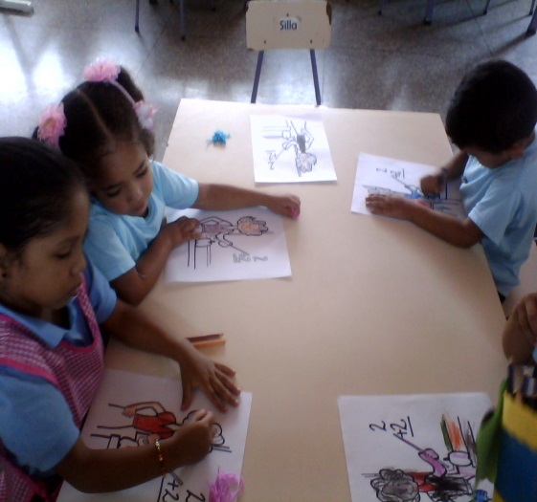
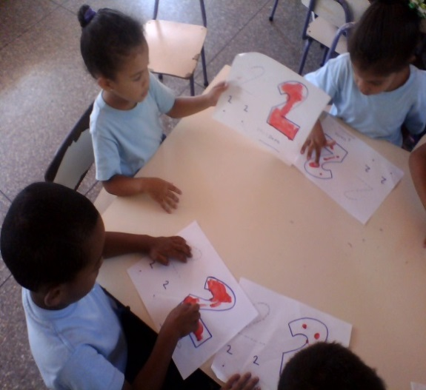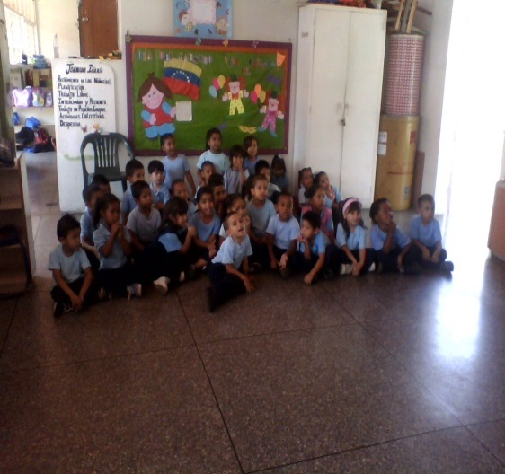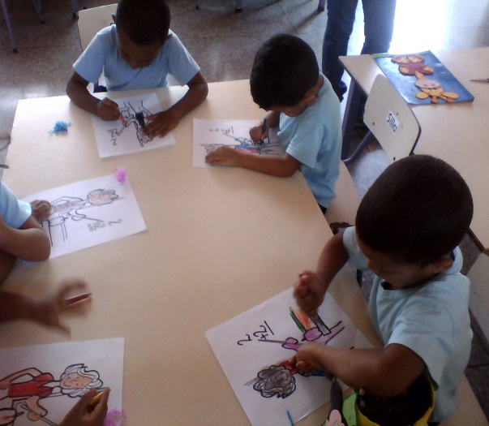

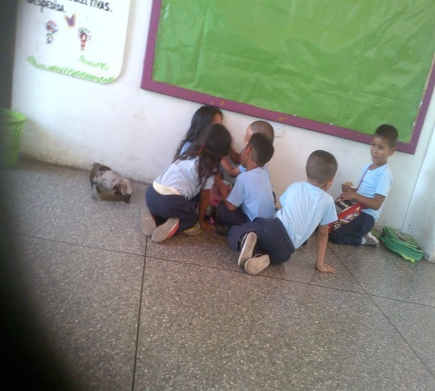
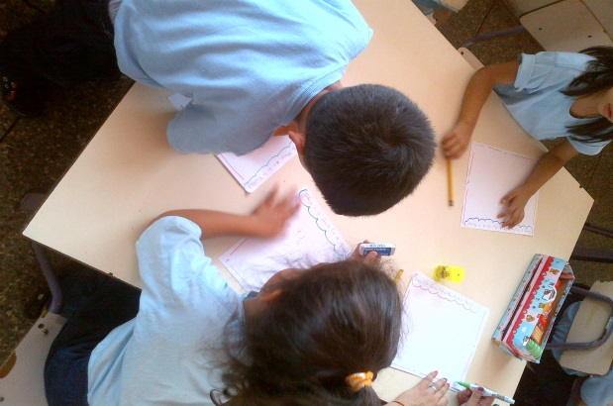
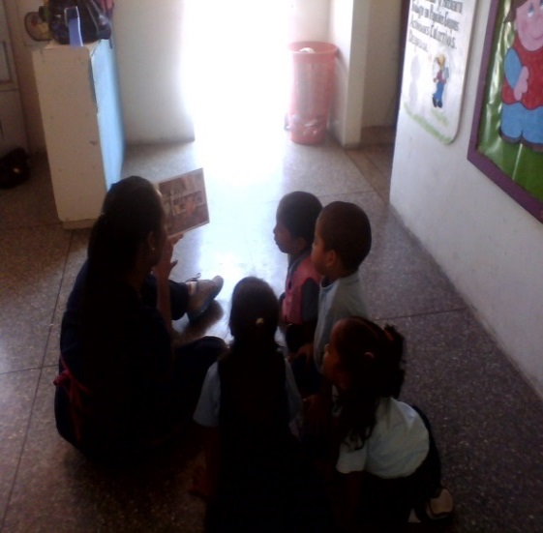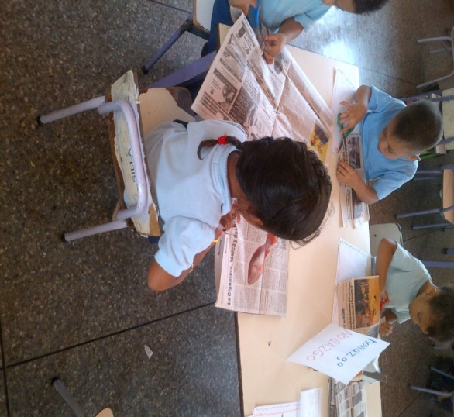
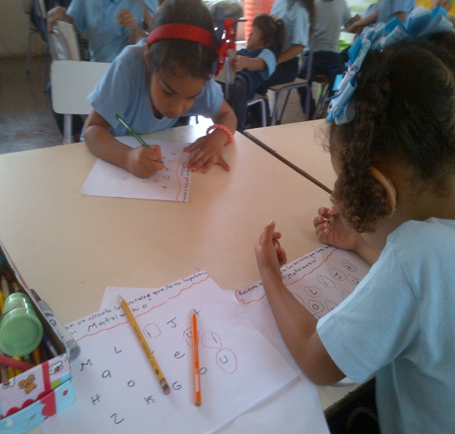
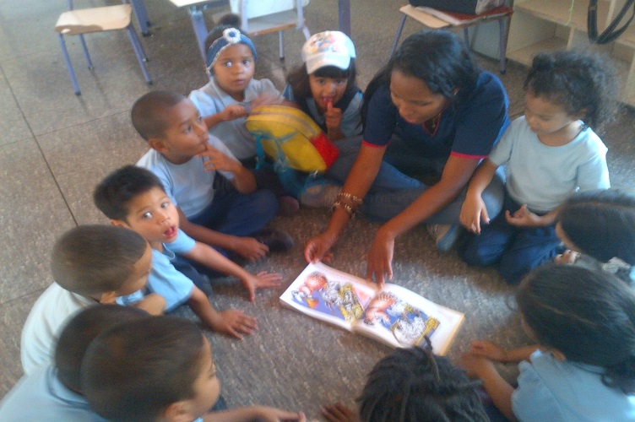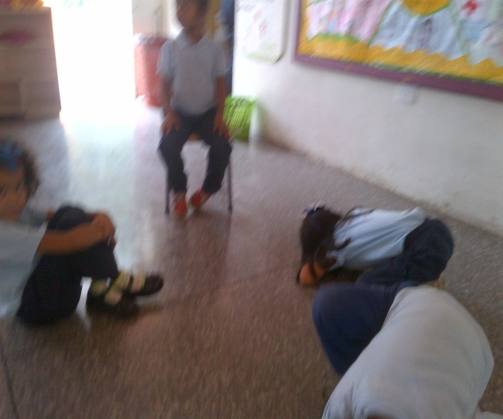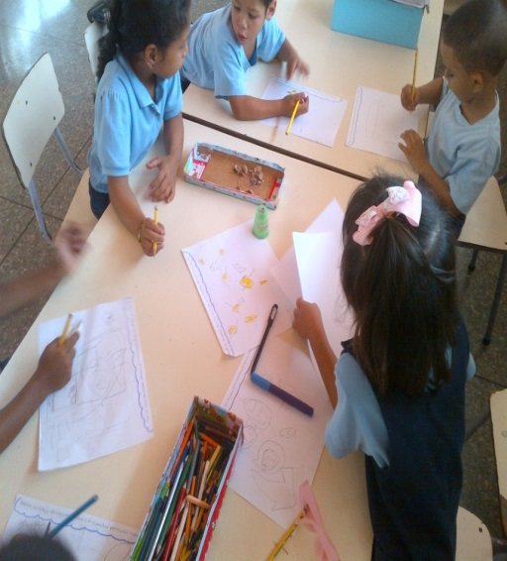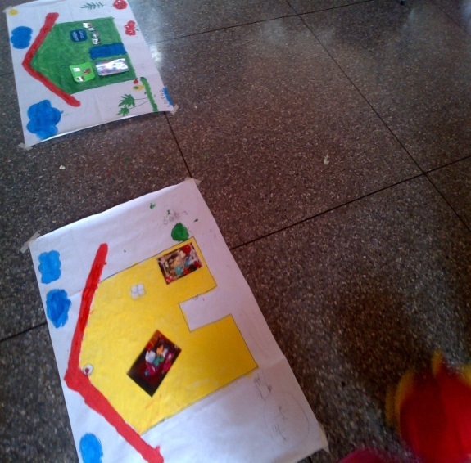

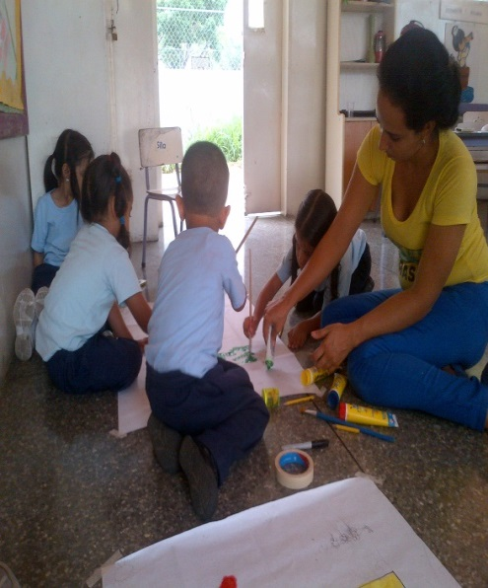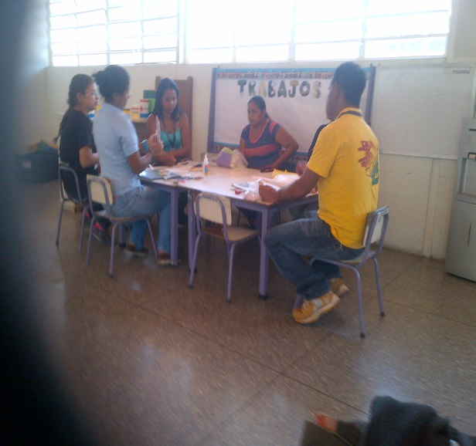
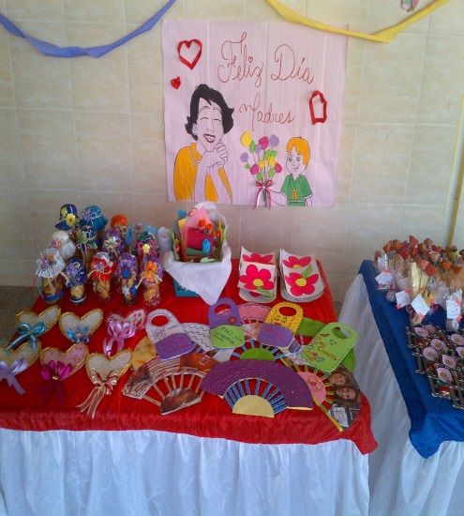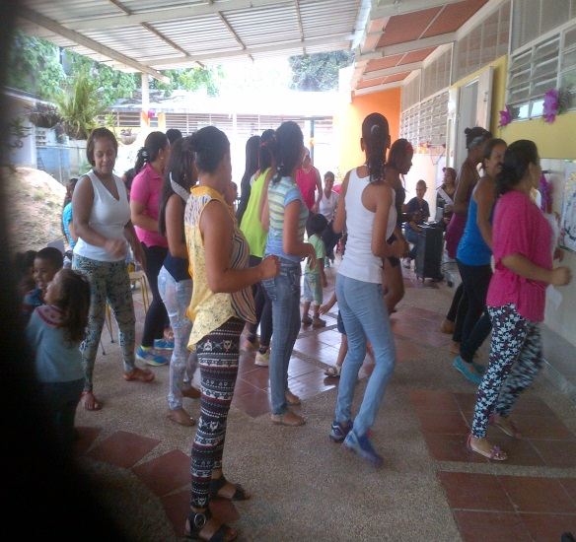
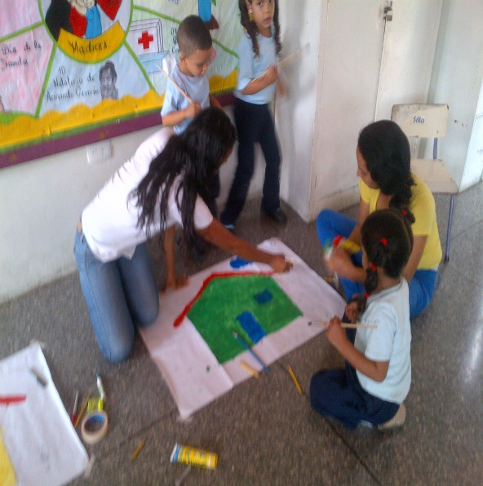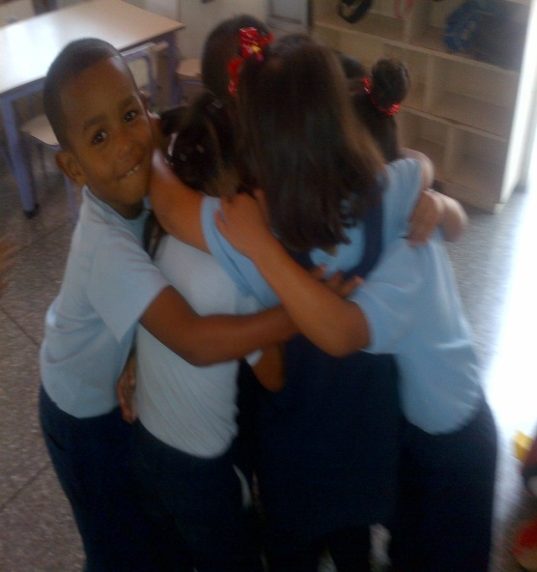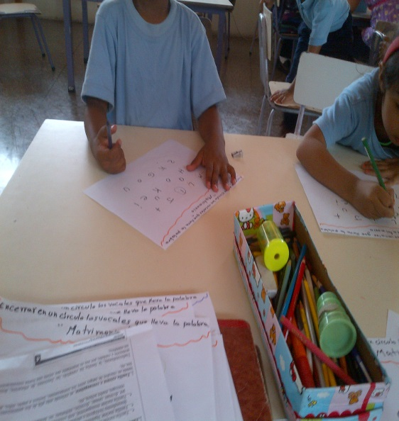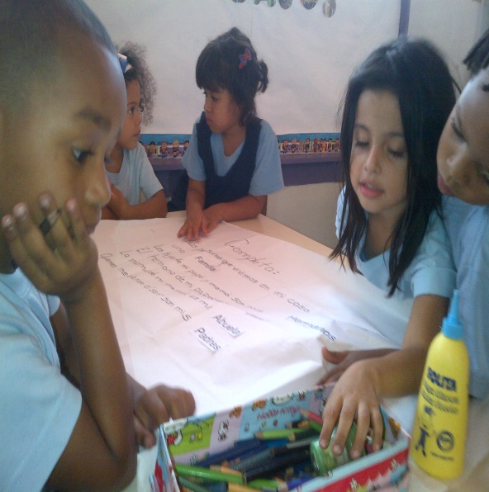
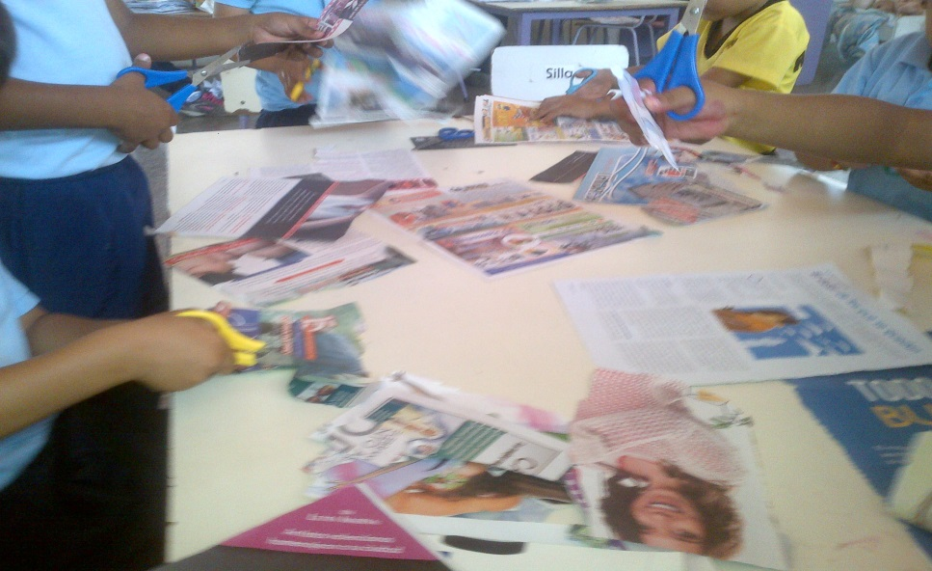
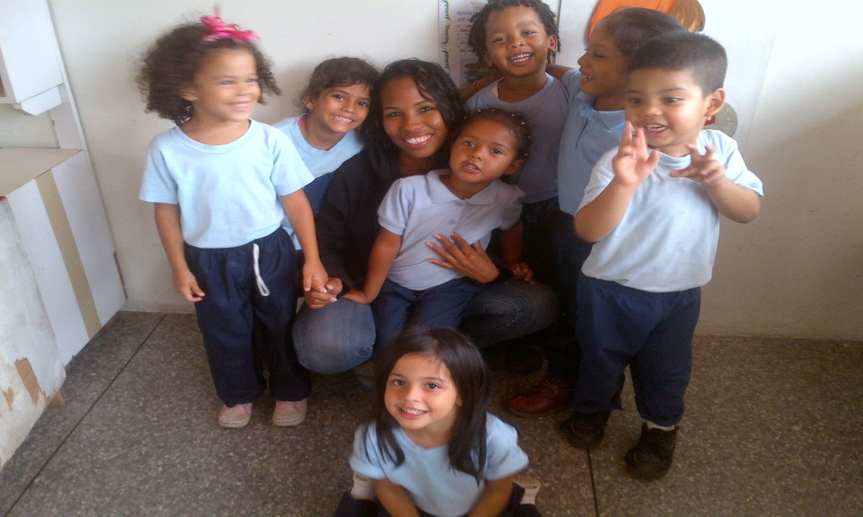
Universidad de Carabobo
Facultad de Ciencias de la Educación
Departamento de Pedagogía Infantil y Diversidad Mención: Educación Inicial y Primera Etapa de Educación Básica
Trabajo Especial de Grado
Registros Descriptivos

NOMBRE DE LA INSTITUCIÓN: CEI Bárbula II
NOMBRE DEL DOCENTE: Josael López
PRACTICANTE INVESTIGADORA Nº: Cleixil Aponte
FECHA: 25/11/14 HORA: 1:00 a 5.00 pm GRUPO ETAREO: Edades comprendidas entre 3 y 4 años GRADO: 2do Nivel SECCION: H

Registro N° 1
Código | Descripción | Categoría
1 | Cuando se llego a la institución ya todos los niños habían entrado, nos recibió una maestra la cual dijo que esperáramos porque la directora no estaba, ella nos comento que andaba comprando almuerzo, bueno nos sentamos ahí mientras tanto se observo el colegio un poco. | Presentación
2 | Al rato llego la directora que fue muy atenta con nosotras y realizo un sorteo para ver en que salón quedaríamos cada una, enseguida nos asignaron un salón y nos quedamos trabajando, no se pudo salir a observar toda la institución. | Asignación de aula
3 | Sin embargo se pudo observar por una de las ventanas del aula que tienen un área verde y otra parte con piso en el cual los niños juegan por ese mismo lado, tienen una pila que es donde llega el agua. | Descripción infraestructura
4 | El salón es muy amplio, cuando entre la directora me presento a la maestra la cual fue muy atenta conmigo y me comenzó a explicar cómo era su metodología de trabajo y como eran los niños | Bienvenida al aula
5 | Luego me quede ahí ella comenzó su jornada y me presento ante los niños, los cuales se mostraron muy atentos.  Los niños mostraron interés en conocerme y en que me integrara a su jornada. | Presentación ante los niños
6 | El salón es muy amplio se comunica uno con el otro, dentro de ellos están los baños y algo como especie de una mini cocina que lo comparten ambos salones.  Estos salones son espaciosos y tienen el mobiliario necesario dentro de ellos, es decir sus estantes y un baño que comparten y algunas cosas que van en las cocinas. | Descripción del aula
7 | El mismo tiene dos puertas una por delante y la otra por detrás, hay ventanas de lado y lado, poseen seis lámparas, hay luz artificial y natural, los salones tienen sus espacios bien rotulados, tienen cuatro mesas con sus respectivas sillas. | Descripción del aula
8 | Ellos mismos ordenan los espacios cuando la maestra se los ordena, les gusta hacer sus actividades. | Limpieza y orden
9 | A la hora de la salida los ordenan a todos en el pasillo de afuera hasta que lleguen los padres a buscarlos. | Despedida

NOMBRE DE LA INSTITUCIÓN: CEI Bárbula II
NOMBRE DEL DOCENTE: Josael López
PRACTICANTE INVESTIGADORA Nº: Cleixil Aponte
FECHA: 26/11/14 HORA: 1:00 a 5.00 pm GRUPO ETAREO: Edades comprendidas entre 3 y 4 años GRADO: 2do Nivel SECCION: H

Registro 2.3
Código | Descripción | Categoría
10 | Es una institución grande, dividida en dos partes una consta de tres aulas, la primera es grande y tiene su baño adentro, las otras dos están divididas por dentro y comparten el baño. | Descripción infraestructura
11 | Tienen un espacio que es como una mini cocina pero sin cocina, detrás de una de ellas hay un fregador que no lo usan parece estar dañado ya que arriba de él lo que colocan son cosas viejas. | Descripción del aula
12 | Detrás de los dos salones que se comunican por dentro hay un piso que es de caico y tiene un círculo hecho como con cerámicas y cuando se hace la rueda ahí los niños se sientan cada uno en un cuadro. | Patio exterior
13 | Al lado de estos hay un área verde pequeña y al lado otro piso de estos que es para el primer salón y también hay unas plantas y luego viene un área de tierra que da hacia la puerta principal. | Áreas verdes
14 | Por otra parte estos pisos no están hechos pegados a la pared, donde terminan queda un mini espacio el cual es de área verde y hay una pila que es con esa que llenan los tobos y mantienen limpia la escuela. | Descripción infraestructura
15 | Al final de este lado hay una serie de materiales que pareciera que ya no tuvieran ningún uso. | Espacio exterior
16 | El pasillo central está hecho de caico en el cual hay una alcantarilla y ahí está un tobo grande el cual llenan de agua cada cierto tiempo al día al final de este pasillo hay un poquito de maleza, afuera de cada salón hay un pequeño piso en el cual hay unos asientos afuera. | Descripción infraestructura
17 | En la otra parte que es el otro pasillo hay dos salones y el primer espacio que hay es la dirección la cual está dividida en dos, la primera parte esta la secretaria y en la segunda la oficina de la dirección. | Espacios infraestructura
18 | Al lado de estos hay dos salones independientes, luego al final de ellos hay un salón que es el ultimo que hay por esa parte están separado de los dos en el medio de estos hay un piso rustico y unos banquitos. | Descripción infraestructura
19 | En la parte de atrás del estacionamiento que también hay un pequeño terreno con algo de maleza, cerca de esto hay una construcción que según comenta Jennifer ahí iban hacer una cocina-comedor. | Descripción infraestructura

NOMBRE DE LA INSTITUCIÓN: CEI Bárbula II
NOMBRE DEL DOCENTE: Josael López
PRACTICANTE INVESTIGADORA Nº: Cleixil Aponte
FECHA: 17/03/15 HORA: 12:30 a 5.00 pm GRUPO ETAREO: Edades comprendidas entre 3 y 4 años GRADO: 2do Nivel SECCION: H

Registro Nº 1
Código | Descripción | Categoría
01 | Se llego a la institución ahí estaban los niños en el aula, me recibieron con mucho cariño y alegría. | Recibimiento
02 | Luego me integre a ayudar a la maestra hacer las actividades, cada vez que podían me preguntaban que porque no había venido? Y bueno yo les respondía que estaba en la universidad viendo clase y por eso no había ido. | Juego libre en los espacios
03 | Luego cuando se termino de hacer la actividad comenzaron a merendar. | Actividad y Merienda
04 | Y al terminar salimos afuera a ver las plantas y ellos luego estuvieron en un círculo cantando canciones. | Espacio exterior
05 | Después era la hora de la salida se comenzaron a empujar hasta que se les llamo la atención y se quedaron sentados esperando a sus representantes. | Despedida

NOMBRE DE LA INSTITUCIÓN: CEI Bárbula II
NOMBRE DEL DOCENTE: Josael López
PRACTICANTE INVESTIGADORA Nº: Cleixil Aponte
FECHA: 18/03/15 HORA: 12:30 a 5.00 pm GRUPO ETAREO: Edades comprendidas entre 3 y 4 años GRADO: 2do Nivel SECCION: H

Código | Descripción | Categoría
06 | Cuando se llego a la institución estaban algunos niños de mi aula en la entrada los cuales los cuales me saludaron muy cariñosamente. | Recibimiento
07 | Luego entre al aula y ya estaba la maestra del salón al rato entraron los niños que pasaron a jugar a los espacios mientras llegaban los demás, mientras se le ayudo a la maestra a realizar las actividades que se le aplicarían a los niños. | Juego en los espacios
08 | Al poco tiempo se les invito a los niños a pasar a las mesas a copiar los números pero Carla no lo pudo hacer y la maestra intento guiarla y ni así lo pudo hacer luego se los coloque para que uniera los puntos y así fue como los pudo medio hacer. | Actividad pedagógica
09 | Luego llego la hora de merendar y se fueron a lavar las manos y sacaron sus meriendas, dijeron su oración. Al terminar salieron todos al pasillo a esperar a sus representantes. | Merienda y despedida

Registro Nº 2

NOMBRE DE LA INSTITUCIÓN: CEI Bárbula II
NOMBRE DEL DOCENTE: Josael López
PRACTICANTE INVESTIGADORA Nº: Cleixil Aponte
FECHA: 19/03/15 HORA: 12:30 a 5.00 pm GRUPO ETAREO: Edades comprendidas entre 3 y 4 años GRADO: 2do Nivel SECCION: H

Registro Nº 3
Código | Descripción | Categoría
10 | Cuando entre al salón ya estaban jugando los niños en los espacios y entonces salieron a saludarme algunos de ellos, en lo que termine de entrar salude a los demás. | Recibimiento
11 | Ellos siguieron jugando en los espacios donde Deivis y Diego se estaban golpeando y la maestra les llamo la atención y les dijo que eso no se debía hacer y que se pidieran disculpa. | Juego libre
12 | Luego comenzaron hacer sus actividades en lo cual era colorear y la mayoría no respetaba el margen y entonces se les guiaba como debían hacerlo y lo comenzaron hacer mejor pero al rato volvieron a lo mismo. | Actividad pedagógica
13 | Al rato llego la hora de la merienda, realizaron su oración, merendaron. | Merienda
14 | Y luego salimos a jugar al pasillo central con una pelota con la cual todos se querían andar golpeando y yo les dije que si seguían así no íbamos a seguir jugando y comenzaron a jugar mejor. | Juegos de integración
15 | Luego se sentaron en el pasillo a esperar a sus representantes. | Despedida

NOMBRE DE LA INSTITUCIÓN: CEI Bárbula II
NOMBRE DEL DOCENTE: Josael López
PRACTICANTE INVESTIGADORA Nº: Cleixil Aponte
FECHA: 24/03/15 HORA: 12:30 a 5.00 pm GRUPO ETAREO: Edades comprendidas entre 3 y 4 años GRADO: 2do Nivel SECCION: H

Registro Nº 4
Código | Descripción | Categoría
16 | Cuando llegue a la institución ya habían llegado algunos niños que estaban jugando en los espacios. | Juego libre
17 | Luego comenzamos hacer la ronda en la cual algunos niños intervinieron unos respondieron porque escuchaban al otro y otros porque sabían, por otra parte Adrián, Jhoyder y Carla al momento de que le preguntaran no respondieron nada solo dijeron que no sabían nada, la maestra les dijo que tenían que prestar atención y les volvió a explicar sobre el tema que estaban hablando. | Ronda
18 | Luego pasaron a las mesas a comenzar hacer sus actividades tranquilos ya que era de rellenar con peloticas de papel hechas por ellos mismos. | Actividad pedagógica
19 | Ya era la hora de la merienda entonces en un trencito fueron al baño y se lavaron las manos y luego pasaron a las mesas haciendo su oración y merendaron, cuando terminaron recogieron todo lo que habían hecho y se limpiaron las mesas. | Merienda y aseo
20 | Y salimos al pasillo a jugar y a esperar a los representantes. | Despedida

NOMBRE DE LA INSTITUCIÓN: CEI Bárbula II
NOMBRE DEL DOCENTE: Josael López
PRACTICANTE INVESTIGADORA Nº: Cleixil Aponte
FECHA: 25/03/15 HORA: 12:30 a 5.00 pm GRUPO ETAREO: Edades comprendidas entre 3 y 4 años GRADO: 2do Nivel SECCION: H

Registro Nº 5
Código | Descripción | Categoría
21 | Se llego al aula de clase saludando a los niños con un abrazo luego ellos se fueron a los espacios a jugar. | Recibimiento
22 | Luego pasamos hacer la ronda donde se cantaron canciones, ellos intervinieron ya que se les estaba dando un repaso sobre su proyecto de aprendizaje, Kamila cada vez que le preguntaban decía que no sabía y la maestra le dijo “tiene que venir mas por eso es que no sabe”. | Ronda
23 | Luego pasaron a las mesas para comenzar las actividades un grupo para cada mesa, así estuvieron realizando sus actividades en orden. | Actividad pedagógica
24 | Luego llego la hora de la merienda en la cual estuvieron muy desordenados y estaban gritando y hubo que llamarles la atención para que se tranquilizaran y se lavaron las manos y buscaron su merienda. | Merienda y aseo
25 | Estuvieron más tranquilos hasta que se sentaron en el pasillo a esperar a sus representantes. | Despedida

NOMBRE DE LA INSTITUCIÓN: CEI Bárbula II
NOMBRE DEL DOCENTE: Josael López
PRACTICANTE INVESTIGADORA Nº: Cleixil Aponte
FECHA: 26/03/15 HORA: 12:30 a 5.00 pm GRUPO ETAREO: Edades comprendidas entre 3 y 4 años GRADO: 2do Nivel SECCION: H

Registro Nº 6
Código | Descripción | Categoría
26 | Se llego a la institución cuando entre al aula algunos niños estaban llegando y colocando sus bolsos donde corresponden y luego fueron a jugar al espacio. | Recibimiento
27 | Comenzó la ronda en donde estaban hablando sobre el proyecto de aprendizaje en el cual estuvieron un poco mas de niños y reconocieron el personaje que había en cada billete y el valor de cada uno de ellos. | Ronda
28 | Luego pasaron a las mesas a realizar sus actividades las cuales eran sobre los billetes y monedas, al terminar realizaron un dibujo libre en el cual a cada uno como que le costaba ya que preguntaban como debían hacerlo, entonces se les decía que lo que ellos quisieran y así fueron agarrando soltura para hacerlo. | Actividad pedagógica
29 | Luego llego la hora de la merienda en la cual estuvieron merendando muy ordenados y tranquilos. | Merienda
30 | Luego fuimos al espacio exterior donde estuvimos jugando “a la rueda, rueda”, y otras canciones hasta que llego la hora de abrir la puerta y esperar a sus representantes. | Juego libre y despedida

NOMBRE DE LA INSTITUCIÓN: CEI Bárbula II
NOMBRE DEL DOCENTE: Josael López
PRACTICANTE INVESTIGADORA Nº: Cleixil Aponte
FECHA: 06/04/15 HORA: 12:30 a 5.00 pm GRUPO ETAREO: Edades comprendidas entre 3 y 4 años GRADO: 2do Nivel SECCION: H

Registro Nº 7
Código | Descripción | Categoría
31 | Se llego al aula saludando a todos los niños luego ellos siguieron jugando en los espacios y yo estuve ahí con ellos. | Recibimiento
32 | Luego pasamos hacer la ronda donde se divirtieron ya que era dinámica y luego le estaban haciendo un repaso de los billetes de mayor denominación. | Ronda
33 | Luego pasaron a las mesas a colorear uno de los dos billetes por los dos lados y decir que personajes estaban en el luego armaron un rompecabezas de uno de los billetes. | Actividad pedagógica
34 | Al terminar pasaron a merendar. | Merienda
35 | Luego los invite afuera para jugar a las estaciones y en cada una harían algo diferente, los coloque de dos en dos como en un carrera y a la cuenta de tres salían corriendo y pasaban por cada estación a unos les costo un poco pero a otros no. | Juegos
36 | Luego se sentaron en el pasillo a esperar a sus representantes. | Despedida

NOMBRE DE LA INSTITUCIÓN: CEI Bárbula II
NOMBRE DEL DOCENTE: Josael López
PRACTICANTE INVESTIGADORA Nº: Cleixil Aponte
FECHA: 08/04/15 HORA: 12:30 a 5.00 pm GRUPO ETAREO: Edades comprendidas entre 3 y 4 años GRADO: 2do Nivel SECCION: H

Registro Nº 8
Código | Descripción | Categoría
37 | Se llego al aula ya estaban los niños jugando en los espacios luego se comenzó hacer la ronda, ah cantar canciones y a hablar sobre el proyecto de aprendizaje y sobre las figuras que algunos billetes y que figura dan cuando se doblan en las puntas y se dio un repaso por cada uno y se podría decir que la mitad respondía muy bien mientras que la otra todavía no respondían algunas cosas. | Ronda
38 | Luego pasamos a las mesas en donde a cada uno se le dio la mitad de hoja con la imagen de una moneda por ambos lados ellos la tenían que colorear y luego pegarla como van, con ayuda de la maestra. | Actividad pedagógica
39 | Al terminar comenzó la hora de la merienda en donde se les coloco antibacterial en las manos y luego pasaron a merendar. | Merienda
40 | Fuimos al espacio exterior a jugar “ale limón, ale limón”, se tuvo que mandar hacer un trencito para que pasara uno detrás del otro y lo que hacían era reírse y Milagro les decía a los niños “no me empujen” y respondía Jesús “tengan cuidado que van a golpear a Milagro”, al poco tiempo los invite hacer unas carreras en la cual Ángel corrió muy fuerte y Diego también y decía “yo voy a ganar mae”. | Juegos
41 | Al terminar nos sentamos afuera en el pasillo a esperar a los representantes. | Despedida

NOMBRE DE LA INSTITUCIÓN: CEI Bárbula II
NOMBRE DEL DOCENTE: Josael López
PRACTICANTE INVESTIGADORA Nº: Cleixil Aponte
FECHA: 09/04/15 HORA: 12:30 a 5.00 pm GRUPO ETAREO: Edades comprendidas entre 3 y 4 años GRADO: 2do Nivel SECCION: H

Registro Nº 9
Código | Descripción | Categoría
42 | Se llego a la institución los niños saludaron con mucho cariño y luego fueron a jugar a los espacios. | Recibimiento
43 | Al rato pasaron hacer la ronda donde se les dio un repaso de todo, es decir de su proyecto de aprendizaje, de los números, las letras. | Ronda
44 | Al terminar pasaron a trabajar en las mesas donde a cada uno se le dio una hoja y debían copiar algunos números y además reconocer algunos billetes ya que se acercaba el cierre del proyecto. | Actividad pedagógica
45 | Luego pasaron a merendar donde estuvieron conversando mucho sobre los billetes y Deivis decía que su mama le daba dinero para comprar y Milagro que su mama también le daba. | Merienda
46 | Luego salimos al pasillo donde jugamos con la pelota dándole patadas y con las manos, Anthony no quiso jugar y Dilan tampoco Adrián si comenzó a jugar pero después se retiro, de las niñas Carla no quiso jugar, Jhoannys jugo con la pelota dos veces y como después no se la pasaron mas no quiso jugar. | Juegos
47 | Luego se fueron al pasillo a esperar a sus representantes sentados. | Despedida

NOMBRE DE LA INSTITUCIÓN: CEI Bárbula II
NOMBRE DEL DOCENTE: Josael López
PRACTICANTE INVESTIGADORA Nº: Cleixil Aponte
FECHA: 14/04/15 HORA: 12:30 a 5.00 pm GRUPO ETAREO: Edades comprendidas entre 3 y 4 años GRADO: 2do Nivel SECCION: H

Registro Nº 10
Código | Descripción | Categoría
48 | Cuando entre al aula estaban las maestras muy ocupadas arreglando todo el aula ya que era el cierre del proyecto de aprendizaje entonces yo también me puse hacer unas cosas que hacían falta como recortar unas invitaciones, ayudar a pegar las laminas de papel bond a la pared, decorar una mesa, ordenar el aula, entre otras cosas. | Planificacion
49 | Luego la exposición comenzó y los niños comenzaron a defender cada uno su lámina con mucha emoción y otros estaban nerviosos por la gente que había pero igual la defendieron. | Cierre del proyecto
50 | Al final a todos los felicitaron, los padres compartieron con ellos un rato en el aula y se fueron. | Compartir
51 | A la única niña que no le llego su representante fue a Dana porque la mama y el papa dijeron que tenían que trabajar, ella estaba como un poco triste y casi ni se quería reír entonces yo me senté hablar con ella y luego llego su transporte a buscarla. | Situación de padres

NOMBRE DE LA INSTITUCIÓN: CEI Bárbula II
NOMBRE DEL DOCENTE: Josael López
PRACTICANTE INVESTIGADORA Nº: Cleixil Aponte
FECHA: 15/04/15 HORA: 12:30 a 5.00 pm GRUPO ETAREO: Edades comprendidas entre 3 y 4 años GRADO: 2do Nivel SECCION: H

Registro Nº 11
Código | Descripción | Categoría
52 | Se llego al aula ya habían llegado algunos niños que estaban en los espacios jugando, luego comenzamos hacer algunas banderas por el día del panamericanismo ya que íbamos a salir todos afuera con nuestras banderas y a cantar la canción del panamericano. | Planificacion
53 | Luego se hizo la ronda donde se les hablo de todo este tema y que significaba y porque era importante y a ellos como que les gusto y luego comenzamos a practicar la canción para salir. | Ronda
54 | Salimos todos afuera a realizar nuestra actividad la cual estuvo muy divertida porque estaban todos con sus banderas y cantando la canción, luego hicieron como un mini recorrido por el pasillo. | Actividad del panamericanismos
55 | Y luego entramos al aula a merendar y a decir nuestra oración para comenzar a comer y a esperar a sus representantes. | Merienda y despedida

NOMBRE DE LA INSTITUCIÓN: CEI Bárbula II
NOMBRE DEL DOCENTE: Josael López
PRACTICANTE INVESTIGADORA Nº: Cleixil Aponte
FECHA: 16/04/15 HORA: 12:30 a 5.00 pm GRUPO ETAREO: Edades comprendidas entre 3 y 4 años GRADO: 2do Nivel SECCION: H

Registro Nº 12
Código | Descripción | Categoría
56 | Se llego al aula y estaban pocos niños jugando en los espacios y la maestra estaba ordenando algunas cosas de los niños para sus boletines. | Planificacion
57 | Luego se paso hacer la reunión de grupo donde se hablo de todo lo que se había hecho y se cantaron canciones y se hicieron algunos juegos y ellos estaban muy alegres. | Ronda
58 | Al poco tiempo comenzaron actividades en las mesas donde a cada uno se les dio una hoja para que realizaran un dibujo libre. | Actividad libre
59 | Luego pasaron a merendar y estuvieron conversando ese rato en la mesa al terminar salieron al pasillo a esperar a sus representantes. | Merienda y despedida

NOMBRE DE LA INSTITUCIÓN: CEI Bárbula II
NOMBRE DEL DOCENTE: Josael López
PRACTICANTE INVESTIGADORA Nº: Cleixil Aponte
FECHA: 20/04/15 HORA: 12:30 a 5.00 pm GRUPO ETAREO: Edades comprendidas entre 3 y 4 años GRADO: 2do Nivel SECCION: H

Registro Nº 13
Código | Descripción | Categoría
60 | Cuando entre al aula ya estaban los niños luego pasaron hacer la ronda en la cual hablaban de los valores y de cómo debían tratarse ellos mismos y de el respeto que se tenían que tener, ellos colocaron cara de apenado ya que se estaban portando un poco mal, la maestra también les hablo de los números y de la actividad que iban a realizar. | Ronda
61 | Luego pasaron a trabajar en las mesas en la cual se les dio una hoja y tenían que realizar los números 5,6 y 7. | Actividad pedagógica
62 | A varios de ellos requirieron ayuda ya que lo realizaron y a la final Fabiana, Carla, Jhoyder y Anthony no lo pudieron hacer y hubo que colocárselos para que lo repasaran solamente y así fue que lo hicieron. | Algunos casos de niños
63 | Al terminar sacaron su merienda en la cual todos estuvieron conversando muy tranquilos y luego se sentaron en el pasillo a esperar a sus representantes. | Merienda y despedida

NOMBRE DE LA INSTITUCIÓN: CEI Bárbula II
NOMBRE DEL DOCENTE: Josael López
PRACTICANTE INVESTIGADORA Nº: Cleixil Aponte
FECHA: 21/04/15 HORA: 12:30 a 5.00 pm GRUPO ETAREO: Edades comprendidas entre 3 y 4 años GRADO: 2do Nivel SECCION: H

Registro Nº 14
Código | Descripción | Categoría
64 | Llegue a la institución ya estaban algunos niños jugando en los espacios, fui y los salude y luego comencé a organizar algunas cosas en el aula. | Recibimiento
65 | Llego la hora de hacer la ronda donde estaban algunos hablando y otros escuchando y hubo que llamarles la atención y así fue como medio se calmaron. | Ronda
66 | Luego pasaron a las mesas y cada uno se le dio una hoja para que rellenara una imagen con peloticas de papel y luego las copiaran. | Actividad pedagógica
67 | Al terminar comenzaron a merendar y estaban conversando sobre quienes eran novios, quienes se iban a casar y eso los tenia muy concentrados. | Merienda
68 | Luego terminaron y pasaron al pasillo a esperar a sus representantes. | Despedida

NOMBRE DE LA INSTITUCIÓN: CEI Bárbula II
NOMBRE DEL DOCENTE: Josael López
PRACTICANTE INVESTIGADORA Nº: Cleixil Aponte
FECHA: 22/04/15 HORA: 12:30 a 5.00 pm GRUPO ETAREO: Edades comprendidas entre 3 y 4 años GRADO: 2do Nivel SECCION: H

Registro Nº 15
Código | Descripción | Categoría
69 | Cuando llegue ya habían llegado algunos niños que estaban en el espacio jugando. | Juego libre
70 | Luego pasaron a la ronda donde se les hablo de todo lo que significaba el planeta tierra y como el ser humano lo estaba dañando y como podríamos contribuir a su cuidado, entonces ellos intervinieron diciendo algunas cosas que lo dañaban y luego expresaban como debían cuidarlo y se mantuviera. | Ronda
71 | Al terminar pasaron a las mesas en donde le dieron una hoja con un planeta el cual tenían que pintar y rellenar con peloticas de papel.
72 | Algunos confundían los colores Kameron y Camila se tardó mucho en realizar esta actividad y ya tenían que hacer la otra. | Actividad pedagógica
73 | Ellos mismos realizaran dos planetas uno dañado y otro no, algunos les costó un poco pero lo realizaron a otros se les hizo más fácil y ellos mismos decían como lo querían colorear. | Actividad pedagógica
74 | Al terminar pasaron a merendar y luego al pasillo a esperar a sus representantes. | Merienda y despedida

NOMBRE DE LA INSTITUCIÓN: CEI Bárbula II
NOMBRE DEL DOCENTE: Josael López
PRACTICANTE INVESTIGADORA Nº: Cleixil Aponte
FECHA: 23/04/15 HORA: 12:30 a 5.00 pm GRUPO ETAREO: Edades comprendidas entre 3 y 4 años GRADO: 2do Nivel SECCION: H

Registro Nº 16
Código | Descripción | Categoría
75 | Los niños estaban en los espacios jugando y luego pasaron hacer la ronda en donde cantaron varias canciones y estaban dando repasos a los números y cantaron su canción y luego lo tenían que reconocer a través de un flash car. | Ronda
76 | Luego pasaron a las mesas en donde trabajaron con un solo numero el cual debían colorear y copiar varias veces, a Carla y Jhoyder le costó mucho y lo realizaron con ayuda. | Actividad pedagógica
77 | Al terminar pasaron a merendar y luego fueron afuera a jugar mientras se hacia la hora de su salida. | Merienda y despedida

NOMBRE DE LA INSTITUCIÓN: CEI Bárbula II
NOMBRE DEL DOCENTE: Josael López
PRACTICANTE INVESTIGADORA Nº: Cleixil Aponte
FECHA: 27/04/15 HORA: 12:30 a 5.00 pm GRUPO ETAREO: Edades comprendidas entre 3 y 4 años GRADO: 2do Nivel SECCION: H

Registro Nº 17
Código | Descripción | Categoría
78 | Cuando llegue a la institución ya habían llegado algunos niños que estaban jugando en el espacio, los salude con mucho cariño y luego comencé arreglar la actividad que íbamos a realizar. | Juego libre
79 | Ellos pasaron a realizar la ronda donde se cantaron canciones y se les dio un repaso de los números y las letras y luego se les hablo del tema que estaban trabajando y la maestra llevo una canción para que la escucharan con motivo del día de las madres. | Ronda
80 | Luego pasaron a trabajar en las mesas donde trabajaron rellenando una imagen con cuadritos de papel. | Actividad pedagógica
81 | Al rato fueron a lavarse las manos y a buscar su merienda, realizaron la oración y comenzaron a merendar después pasamos al pasillo a esperar a los representantes. | Merienda y despedida

NOMBRE DE LA INSTITUCIÓN: CEI Bárbula II
NOMBRE DEL DOCENTE: Josael López
PRACTICANTE INVESTIGADORA Nº: Cleixil Aponte
FECHA: 28/04/15 HORA: 12:30 a 5.00 pm GRUPO ETAREO: Edades comprendidas entre 3 y 4 años GRADO: 2do Nivel SECCION: H

Registro Nº 18
Código | Descripción | Categoría
82 | Cuando entre al aula no había llegado nadie al rato llego la maestra y luego llegaron los niños los cuales cuando iban entrando colocaban los bolsos en el estante y luego salieron a saludarnos y se iban a los espacios. | Recibimiento
83 | Al terminar pasaron hacer la ronda donde se estaba haciendo un repaso de las letras y las figuras geométricas de los cuales algunos niños no las reconocían luego se fue pasando de uno en uno a la pizarra a que las identificaran. | Ronda
84 | Luego pasaron a las mesas a realizar una actividad con figuras geométricas y se les iba diciendo el nombre de cada una, la colorearon y luego la recortaron. | Actividad pedagógica
85 | En otra hoja pegaron cada figura Carla no lo pudo hacer sino solo hacerle piquetes a la hoja y Adrián tampoco, lo que hizo fue hacerle picadillos a la hoja, cuando comenzaron a pegarlos la mayoría los coloco de un lado los triángulos y del otro los círculos. | Actividad pedagógica
86 | Luego pasaron a lavarse las manos y a las mesas a merendar en donde estaban compartiendo lo que cada uno llevo. | Merienda
87 | Al terminar pasaron al espacio exterior a jugar mientras esperaba a sus representantes. | Despedida

NOMBRE DE LA INSTITUCIÓN: CEI Bárbula II
NOMBRE DEL DOCENTE: Josael López
PRACTICANTE INVESTIGADORA Nº: Cleixil Aponte
FECHA: 29/04/15 HORA: 12:30 a 5.00 pm GRUPO ETAREO: Edades comprendidas entre 3 y 4 años GRADO: 2do Nivel SECCION: H

Registro Nº 19
Código | Descripción | Categoría
88 | Cuando se entro al aula se les dio un caluroso saludo a los niños, que luego estaban jugando en los espacios. | Recibimiento
89 | Se estaban golpeando unos con otros por los juguetes se les llamo la atención y se les mando a guardar todo lo que estaba en los espacios. | Juego no dirigido
90 | Al terminar pasaron hacer la ronda en donde estaban hablando del valor del respeto y la amistad y ellos se quedaron en silencio prestando atención a lo que se decía y se les explico como debían tratarse y les dio a conocer ejemplos con los cuales ellos solamente afirmaban o negaban lo que se decía. | Ronda
91 | Luego pasaron a trabajar a las mesas en donde se les dio actividades de lecto-escritura una referente a sus nombres en la cual la mayoría reconoció la letra inicial de su nombre. | Actividad pedagógica
92 | Repaso de las vocales que algunos las reconocían pero otros no y requirieron mucha ayuda para realizar esta actividad. | Actividad pedagógica
93 | Luego pasaron a merendar y en lo que terminaron al pasillo a esperar a sus representantes. | Merienda y despedida

NOMBRE DE LA INSTITUCIÓN: CEI Bárbula II
NOMBRE DEL DOCENTE: Josael López
PRACTICANTE INVESTIGADORA Nº: Cleixil Aponte
FECHA: 30/04/15 HORA: 12:30 a 5.00 pm GRUPO ETAREO: Edades comprendidas entre 3 y 4 años GRADO: 2do Nivel SECCION: H

Registro Nº 20
Código | Descripción | Categoría
94 | Cuando entre al aula no había llegado nadie, al rato comenzaron a llegar los niños los cuales me saludaron con mucho cariño y se fueron a jugar al espacio de armar y construir. | Recibimiento y juego libre
95 | Luego pasaron a las mesas a colorear una actividad con la cual estaban muy concentrados ya que se les dieron algunas indicaciones. | Actividad pedagógica
96 | Al terminar pasaron a merendar rápidamente ya que la hora de salida era a las 3:00 pm cuando terminaron se fueron al pasillo a esperar a sus representantes. | Merienda y despedida

NOMBRE DE LA INSTITUCIÓN: CEI Bárbula II
NOMBRE DEL DOCENTE: Josael López
PRACTICANTE INVESTIGADORA Nº: Cleixil Aponte
FECHA: 04/05/15 HORA: 12:30 a 5.00 pm GRUPO ETAREO: Edades comprendidas entre 3 y 4 años GRADO: 2do Nivel SECCION: H

Registro Nº 21
Código | Descripción | Categoría
97 | Se llego a la institución y ya habían llegado algunos niños se les saludo con un beso y un abrazo. | Recibimiento
98 | Y luego se fueron a jugar a los espacios mientras se que se arreglaban las actividades que se les aplicaría a ellos, por otra parte se estaban planificando las actividades para el día de las madres y como se les iba hablar a ellos de su madre y porque esa fecha era tan importante. | Juego libre
99 | Como la maestra del salón de al lado se quedo ese día que se iban hacer unos talleres para ellas y la maestra decía así venga una sola mama se van a realizar los talleres los cuales eran uno en cada salón por cada día para que todas pudieran participar. | Planificación
100 | Los niños estaban muy desordenados y como agitados y querían era estar jugando y no hicieron caso cuando se les mando a guardar y hubo que llamarles la atención para que guardaran y ordenaran el aula y comenzar hacer la actividad tenían cara como de molestos porque estaban guardando y se nos quedaban viendo con mal cara. | Fuera de orden
101 | Luego se les invito a pasar a las mesas y a sentarse y a cada uno se les entrego una hoja con pequeñas imágenes y un cuadrito al lado en las cuales tendrían que colocar el número correspondiente primero paso un grupo a los cuales algunos les costó mucho porque no sabían contar, Dilan se confundía una de las imágenes era una pelota de beisbol y el no la contaba como una sola sino como que en la misma pelota hubieran varias y yo le decía que no que esa era una sola y que con la otra eran dos pero él no lo entendía y volvía a cometer el mismo error, . Jhoyder conto hasta los conjuntos que tenían tres imágenes y lo hizo bien. | Actividad pedagógica
102 | Carla no supo contar nada solo llego hasta el uno y fue el único numero que supo hacer yo me senté a contar con ella y luego intentamos realizar los números correspondientes pero no salían como debían. | Actividad y caso
103 | Los demás yo le ayude a contar y a realizar los números porque no los reconocía ninguno ni siquiera el número uno, hubo otros que si supieron contar pero no reconocían ni sabían hacer el número y para eso requirieron mi ayuda de que yo se los copiara en otra hoja y ellos solo lo copiaran. Milagro los reconoció y los hizo sola, solo que al colorear las imágenes lo hacía muy rápido y se salía del margen, cuando le pregunte porque lo hacia así y me respondió para terminar rápido y yo le dije que así no porque a ella nadie la estaba apurando y las actividades las tienes que hacer bonita y tu eres una niña muy inteligente y ella se quedo callada y no dijo nada. | Actividad pedagógica
104 | Luego llego la hora de la merienda y se hizo un tren para pasar a lavarse las manos y sentarse a merendar y luego salieron al pasillo a esperar a sus representantes. | Merienda y despedida

NOMBRE DE LA INSTITUCIÓN: CEI Bárbula II
NOMBRE DEL DOCENTE: Josael López
PRACTICANTE INVESTIGADORA Nº: Cleixil Aponte
FECHA: 05/05/15 HORA: 12:30 a 5.00 pm GRUPO ETAREO: Edades comprendidas entre 3 y 4 años GRADO: 2do Nivel SECCION: H

Registro Nº 22
Código | Descripción | Categoría
105 | Al llegar a la institución no habían entrado los niños ya que llegue muy temprano pero al rato se abrió la puerta y entraron todos y me saludaron con un beso y un abrazo. | Recibimiento
106 | Luego se les dio un cuento a cada uno y se mando a sentar a las mesas para que vieran y leyeran el cuento y al terminar dijeran que comprendieron de el, cada cierto tiempo pasaba y se les preguntaba como iban con el cuento que les parecía incluso se les dijo que si no les gustaba el que tenían lo podían intercambiar con otro compañero mientras ellos estaban ahí yo ayude a la maestra a organizar todo lo que se iba a realizar para el taller del día de las madres. | Planificación
107 | Al ratico comenzó el taller al cual asistieron solamente cinco representantes en el cual realizó abanicos con diferentes materiales y lo decoraron a su gusto. | Taller para las madres
108 | Sentados en la otra mesa y les entregue una actividad la cual se trataba de un juego de letras, las cuales ellos tenían que marcar las vocales a la mayoría les costó aunque también estaban un poco desconcentrados porque ahí estaban algunos representantes pero les comencé a explicar que era lo que iban hacer y se concentraron en la actividad, todos requirieron ayuda para realizarla ya que no identifican las vocales y marcaban cualquier letra Deivis cuando creía que era la letra me preguntaba y yo le decía si era o no muchos dijeron lo mismo que no sabían y estaban como tristes por eso pero luego pase uno por uno a decirles como era y cuales eran las vocales que palabras se construían con esas letras y ahí mas o menos lo hicieron pero igual a todos los ayude, a Carla no lo pudo hacer sola ya que marco toda las letras Anthony tuvo un poco mas de cuidado al marcarla y me preguntaba, Ana K igual me decía que eso era muy difícil que ella no sabia nada. | Actividad pedagógica
109 | Luego ellos pasaron a merendar y el taller se termino y Ana Karina cuando vio que su papa comenzó a llorar y no quería soltar a su papa y él se la llevo, y entonces lo demás niños que estaban ahí se fueron con sus representantes. | Merienda y despedida

NOMBRE DE LA INSTITUCIÓN: CEI Bárbula II
NOMBRE DEL DOCENTE: Josael López
PRACTICANTE INVESTIGADORA Nº: Cleixil Aponte
FECHA: 06/05/15 HORA: 12:30 a 5.00 pm GRUPO ETAREO: Edades comprendidas entre 3 y 4 años GRADO: 2do Nivel SECCION: H

Registro Nº 23
Código | Descripción | Categoría
110 | Cuando llegue a la institución ya habían llegado algunos niños así que cuando entre al aula los salude y les di un beso. | Recibimiento
111 | Fueron a jugar a los espacios de armar y construir y representar e imitar un pequeño grupo en cada espacio y luego se intercambiarían. | Juego libre
112 | La maestra y yo comenzamos a ordenar el aula y hacer los instintivos para dárselas a las madres, al rato los niños comenzaron a desordenarse y a correr por el salón y querían estar gritando y entonces se les llamo la atención y se les mando a guardar todo lo que estaba en los espacios y a ordenar el aula y yo los ayude y estuve ahí pendiente porque tampoco querían ordenar en lo que terminaron se les invito a sentarse en las mesas y a que leyeran un cuento y luego yo le leí uno y ellos debían dibujar de que se trataba el cuento pero no lo pudieron hacer porque llegaron los estudiantes de odontología. | Planificación
113 | Les realizaron una pequeña limpieza en la cual Dilan se puso a llorar porque pensaba que lo iban a inyectar y Adrián también lo que hizo fue llorar y se le pego a la maestra y la agarraba por la camisa hasta que el vio lo que estaban haciendo y acepto que le hicieran la limpieza se quedo tranquilo. | Actividad especial de odontología
114 | Al rato pasaron al aula a lavarse las manos y luego a buscar la merienda al sentarse dijeron su oración de costumbre y comenzaron a comer. | Merienda
115 | Se realizaron los instintivos y las invitaciones los cuales eran corazones tipo tarjetas y los niños ayudaron a ordenar y a recoger lo que hacia falta en los espacios, al rato salimos al pasillo a esperar a los representantes y le entregamos una a cada uno. | Invitación a las madres y despedida

NOMBRE DE LA INSTITUCIÓN: CEI Bárbula II
NOMBRE DEL DOCENTE: Josael López
PRACTICANTE INVESTIGADORA Nº: Cleixil Aponte
FECHA: 07/05/15 HORA: 12:30 a 5.00 pm GRUPO ETAREO: Edades comprendidas entre 3 y 4 años GRADO: 2do Nivel SECCION: H

Registro Nº 24
Código | Descripción | Categoría
116 | Llegue a la institución y todavía las madres no habían entrado así que comencé ayudar a las maestras a lo que hacia falta organizar al poco tiempo entraron las madres a las cuales se les iba invitando a sentar y se les colocaba el instintivo y se les daba una banda con un marcador para que colocaran alguna característica o algún atractivo de ellas con lo cual muchas se divirtieron porque no sabían que se querían colocar. | Planificacion y bienvenida
117 | Algunas de ellas fueron con sus hijos porque no tenían con quien dejarlos y ellos los sentamos en unas sillitas al lado de sus madres y estaban tranquilos se portaron muy bien otros eran bebes y cuando comenzó una actividad de baile yo ayude a una de las mamas a tenerlo mientras la realizaban, era de ver cual se meneaba mas y ellas la disfrutaron mucho, luego pasaron a ser una que se trataba de adivinar la canción que sonaba y además tenían que cantarla ahí muy pocas pasaron pero se divirtieron mucho, después pasaron cada una a decir un mensaje el cual tenia que ver con el hecho de ser madre y lo que eso se significaba. | Actividad día de las madres
118 | Luego ayude a darles un pequeño refrigerio para que descansaran y se relajaran un rato. | Refrigerio
119 | Comenzó la siguiente actividad se quedaron tranquilos otra vez, una de las maestras dirigió una clase de bailo terapias en la cual todas las madres pasaron a bailar y hasta la que no sabia bailar paso y los niños que estaban ahí las aplaudían y las veían muy orgullosos de sus madres al terminal esta actividad se les dio a las madres un detallito y a otras se les dio lo que habían preparado cada una en el taller. De mi salón fueron solo cuatro representantes y dos de ellas andaban con los niños porque no tenían con quien dejarlos, ellas al salir estaban muy agradecidas porque habían pasado una tarde diferente. | Actividad de las madres
120 | Luego ayudamos a las maestras a ordenar todo lo que se había sacado y limpiar un poco lo que estaba sucio. | Limpieza

NOMBRE DE LA INSTITUCIÓN: CEI Bárbula II
NOMBRE DEL DOCENTE: Josael López
PRACTICANTE INVESTIGADORA Nº: Cleixil Aponte
FECHA: 11/05/15 HORA: 12:30 a 5.00 pm GRUPO ETAREO: Edades comprendidas entre 3 y 4 años GRADO: 2do Nivel SECCION: H

Registro Nº 25
Código | Descripción |  | Categoría
121 | Cuando se llego a la institución ya habían llegado algunos niños los cuales cuando entre me recibieron con abrazos y besos. | Recibimiento
122 | Luego se volvieron a ir a jugar a los espacios de armar y construir y representar e imitar, un grupo en cada espacio, Diego, Carla, Deivis, Jhoannys se pasaron al espacio de representar e imitar a sacar las tasas y los envases que están en ese espacio para jugar en el otro espacio, yo les llame la atención y volvieron a colocar todo donde va. | Juego libre
123 | Luego pasaron hacer la reunión de grupo en donde cantaron diferentes canciones, Carla, Anthony y Camila hacen todas las mímicas de las canciones mas no las canta, Deivis si y más bien pide que le cante las que a él le gustan lo mismo pasa con Ángel , Milagro, Diego y Jesús los cuales en ocasiones son ellos los que comienzan hacer la reunión de grupo cantando y echando sus cuentos, esta vez al terminar la maestra comenzó hablar de los números y letras tales imágenes estaban hechas en una hoja blanca y se las iba mostrando una por una luego con esas mismas letras yo les comencé hablar de cómo se podrían formar palabras y que letras formaban sus nombres. Algunos niños me seguían la secuencia de cómo yo iba explicando y ellos mismos adivinaban que nombre venia pero en el caso de Carla, Camila, Jhoannys, Anthony no ellos se quedaron como en el aire y yo me les acerque y les comencé a explicar despacio cuales letras tenía su nombre y a su manera ellos fueron repitiendo conmigo. | Ronda y retroalimentación
124 | Luego pasaron a lavarse las manos y les invite a realizar un trencito en dos grupos al terminar pasaron a merendar, en lo que todos tenían sus meriendas en la mesa realizaron la oración como es de costumbre y comenzaron a comer tranquilos y sin molestar a nadie. | Aseo y merienda
125 | Al rato era la hora de la salida y todos deberían esperar a sus representantes dentro del salón, en lo que abrieron la puerta principal los padres entraron y muy pocos fueron los que saludaron a sus niños con un beso y un abrazo del resto lo agarraban por la mano y se los llevaban. | Despedida

NOMBRE DE LA INSTITUCIÓN: CEI Bárbula II
NOMBRE DEL DOCENTE: Josael López
PRACTICANTE INVESTIGADORA Nº: Cleixil Aponte
FECHA: 12/05/15 HORA: 12:30 a 5.00 pm GRUPO ETAREO: Edades comprendidas entre 3 y 4 años GRADO: 2do Nivel SECCION: H

Registro Nº 26
Código | Descripción | Categoría
126 | Cuando entre al aula no habían llegado ninguno de los niños entonces comencé a ordenar las sillas que estaban todas arriba de las mesas y los espacios que algunos estaban desordenados, al poco tiempo llegaron los niños los cuales entraron con sus representantes y me saludaron afectuosamente. | Recibimiento
127 | Luego pasaron al espacio de representar e imitar en donde los niños usaron todos los envases de productos para simular que estaban cocinando y limpiando y Jhoyder, Deivis y Jesús estaban en el espacio de armar y construir jugando con unas fichas de imágenes sobre alimentos. | Juego libre
128 | Luego pasaron a la ronda en donde ellos estaban cantando y se ordenaron como es de costumbre, luego nos sentamos con ellos y comenzamos a cantar y hacer un repaso de los números y las vocales, Ángel reconoció los números ya que cada vez que se lo mostraban lo reconocía, Carla y Anthony esta vez reconocieron el numero 1 y nosotras le dimos un beso y un abrazo por sus logros y ellos estaban muy contentos, Kamila no reconoció ninguno y solo decía que no sabia y se acostaba en el suelo, Camila M esta vez identifico cual era el 1 y el 2 ella se estaba muy feliz porque la felicitamos por su logro. | Ronda y retroalimentación
129 | Al rato se pasaron a las mesas donde se sentaron y se les pregunto por las vocales el primero que respondió fue Deivis y Jesús los cuales se saben y reconocen todas las vocales, luego se les fue preguntando a Jhoannys la cual dijo que no sabia y yo le comencé a decir que su nombre tiene dos vocales que viera cuales eran y ella comenzó a repetirla María De Los Ángeles solo reconoció la “a” y se le fueron mostrando las otras, Ashley reconoció la letra “a y la i”. | Actividad pedagógica
130 | Al terminar pasamos a lavarnos las manos para merendar luego todos con sus meriendas en las mesas dijeron su oración y empezaron a comer. | Aseo y merienda
131 | Luego se sentaron a esperar a sus representantes al entrar la única mama que llego dándole un beso a su hijo fue la mama de Daniel que se mostro muy cariñosa con el en ese momento se fue la mayoría de los niños la única que quedo de ultima fue Jhoannys porque a su mama se le hizo tarde y la abuela no la podía buscar. | Despedida, actitud de los padres

NOMBRE DE LA INSTITUCIÓN: CEI Bárbula II
NOMBRE DEL DOCENTE: Josael López
PRACTICANTE INVESTIGADORA Nº: Cleixil Aponte
FECHA: 13/05/15 HORA: 12:30 a 5.00 pm GRUPO ETAREO: Edades comprendidas entre 3 y 4 años GRADO: 2do Nivel SECCION: H

Registro Nº 27
Código | Descripción | Categoría
132 | Se llego a la institución y ya habían llegado algunos niños los cuales me recibieron con mucho cariño y yo los abrace y les di un beso, ellos me preguntaron ¿que como estaba? Y yo les dije que muy bien. | Recibimiento
133 | Luego se les invito a sentarse en círculo a leer un cuento y estaban tranquilos leyendo. | Planificacion
134 | Al rato se paso hacer la ronda en donde cantaron canciones y se les estuvo preguntando ¿Cómo se estaban portando en casa? ¿Qué hacen en la casa cuando llegan del colegio? ¿Si le hacen caso a papa y a mama? Entonces ellos comenzaron hablar y Deivis dijo que cuando llegaba a su casa lo que hacia era ver tele y jugar con su sobrina y su hermana estaba pendiente de ellos y su mama llegaba después, Milagro dijo que ella cuando llegaba del colegio se sentaba a ver televisor con su hermana y algunas veces se siento con mi mama hacer tareas mae. Camila M dijo que lo que hacia era ver tele con mi hermana hasta que llega mi papa y se sienta con nosotras, Kamila dijo que ella ve tele con su papa todo el tiempo y que ella lo quería mucho, Ashley que ella ve televisor y otras veces ve videos de músicas de niños en la computadora de su tía, Ángel dijo que el veía tele y luego jugaba con su hermano y otros días hago tareas y yo le pregunte que quien lo ayudaba hacer las tareas y el me dijo que su mama, Adrián en voz muy baja solo dijo que el veía comiquitas, Ana Karina comento que ella veía comiquitas con sus primos y luego algunos días hacia las tareas, Daniel dijo que el veía tele y también hacia las tareas porque el quería aprender y yo le dije que muy bien, cuando se le pregunto a Carla no dijo nada sino que puso cara de triste. | Ronda y retroalimentación
135 | Al terminar pasaron a lavarse las manos y luego cada quien busco su merienda y se sentaron y dijeron su oración y empezaron a comer. | Aseo y merienda
136 | Al rato guardaron todas cosas y se sentaron a esperar a sus representantes al poco tiempo abrieron la puerta y entraron al salón a buscar a su niño cada uno pero Milagro se salió porque vio pasar a la mama que primero paso a buscar a la hermana y entonces en lo que la vio lo primero que le dijo fue porque tenia el cabello suelto si ella le había hecho una cola y la niña coloco una cara de apenada y se fueron yo después se lo comente a la maestra. | Despedida y actitud de los padres

NOMBRE DE LA INSTITUCIÓN: CEI Bárbula II
NOMBRE DEL DOCENTE: Josael López
PRACTICANTE INVESTIGADORA Nº: Cleixil Aponte
FECHA: 18/05/15 HORA: 12:30 a 5.00 pm GRUPO ETAREO: Edades comprendidas entre 3 y 4 años GRADO: 2do Nivel SECCION: H

Registro Nº 28
Código | Descripción | Categoría
137 | Se llego a la institución, se dieron las buenas tardes los niños salieron a recibirme con un beso y un abrazo y yo les pregunte que como estaban y ellos respondieron bien mae, luego les pregunte como pasaron el fin de semana y ellos me dijeron que en la casa jugando y otros niños que salieron con su mama que bueno espero que hayan disfrutado mucho junto con papa y mama. | Recibimiento
138 | Luego se sentaron en las sillas a leer un cuento mientras esperaban a sus compañeros, tenían el cuento en sus manos y lo que hacían eran ver las imágenes y preguntándome si la imagen decía lo que ellos estaban interpretando en ese momento, poco a poco entre todos fuimos leyendo el cuento. | Planificacion
139 | Luego se comenzó hacer la ronda y se cantaron varias canciones con las cuales todos se reían y estuvieron muy atentos, al rato comencé hablar con ellos y les dije que era el inicio de semana y comenzaríamos un nuevo tema y ellos estaban como a la expectativa luego les dije que el tema se llamaba “como se forma mi familia”, y les pregunte que era la familia y ellos decían que no sabían y yo les decía seguro que no saben a ver piensen un poquito y dice Milagro es cuando papa y mama se besan, ahí vienen los hijos. Y luego dice Camilla M no es cuando loa papas se besan y Kamila V nose mae y en eso se les comenzó a explicar que era la familia y como se conformaba, es decir como inicia y desde que momento, y ellos lo que hacían era reírse y la vez estaban a la expectativa de lo que yo iba decir, Ana K yo tengo una tía que se estaba dando un beso con un muchacho y algunos decían “eco mae”, y yo les respondí que eco no eso lo hacen las personas que ya son adultas y ya saben cuando les gusta otra persona. | Ronda y retroalimentación
140 | Luego pasamos a las mesas en donde se les entrego una hoja con la palabra familia y ellos deberían encerrar en un círculo y colorear las vocales que están en esa palabra. A Carla le costo mucho ya que lo hizo con mi ayuda y repitiendo cada vocal porque no decía nada, Anthony tampoco lo puedo realizar ya que no sabia cuales eran las vocales, Daniel si las hizo las nombro y marco en la hoja como eran. Jhoannys solo reconoció la “a” y las demás las hizo con ayuda. | Actividad pedagógica
141 | Al terminar pasaron a merendar y al terminar se sentaron a esperar a sus representantes. | Merienda y despedida

NOMBRE DE LA INSTITUCIÓN: CEI Bárbula II
NOMBRE DEL DOCENTE: Josael López
PRACTICANTE INVESTIGADORA Nº: Cleixil Aponte
FECHA: 19/05/15 HORA: 12:30 a 5.00 pm GRUPO ETAREO: Edades comprendidas entre 3 y 4 años GRADO: 2do Nivel SECCION: H

Registro Nº 29
Código | Descripción | Categoría
142 | Se llego saludando a todos los niños con mucho cariño dándoles un beso y un abrazo y preguntándoles como esta su familia y ellos dijeron bien mae. | Recibimiento
143 | Luego se les invito a pasar al espacio de representar e imitar ahí estaban jugando de cocinar y se colocaban las carteras como si fueran a salir y los que cocinaban nos estaban ofreciendo torta y café con los tacos de armar y construir, luego se les mando a guardar pero Kamila V lo que hizo fue sentarse para no guardar y entonces se le llamo la atención y se le mando a guardar a ella porque los demás ya habían guardado la mayoría de los juguetes y ella sola guardo lo que faltaba muy molesta pero lo hizo. | Juego libre
144 | Comenzó la ronda y se les pregunto de que tema se estaba hablando y ellos se quedaron pensando pero luego Milagro dijo “mae de la familia” y yo le dije muy bien y luego se les pregunto a todos que era la familia entonces ellos decían cuando un hombre y una mujer se dan un beso dijo Jesús, y yo le respondí muy bien y se acuerdan como se forma la familia ellos se quedaron en silencio y yo les dije que era y ellos decían que eso lo hacían cuando estaban grandes y Milagro se reía y prestaba mucha atención y Kamila se mostraba algo desinteresada con el tema y todo lo que se decía ella respondía que no sabia nada. | Ronda y retroalimentación
145 | Luego se comenzó a ser la actividad que era sacar la letras del periódico, Deivis busco las vocales dela palabra noviazgo y yo le ayude con las consonantes, Daniel encontró las encontró casi todas solo le hacia falta “n” y la “g” que yo se las ayude a buscar a Carla ni siquiera intento buscarla ni hacer la actividad así que la realizo con ayuda además tampoco sabia cortar solo hacia piquetes con la tijera, Anthony cortaba algunas imágenes pero las letras no y decía que no sabia cuales eran y estaba como un poco inseguro así que realizo la actividad con ayuda. | Actividad pedagógica
146 | Al terminar pasaron a lavarse las manos para ir a merendar al sentarse en la mesa lo primero que dijeron fue la oración dando las gracias por los alimentos y luego comenzaron a merendar y se les mencionaron algunos hábitos. | Aseo y merienda
147 | Después se sentaron a esperar a sus representantes que los vinieran a buscar. | Despedida

NOMBRE DE LA INSTITUCIÓN: CEI Bárbula II
NOMBRE DEL DOCENTE: Josael López
PRACTICANTE INVESTIGADORA Nº: Cleixil Aponte
FECHA: 20/05/15 HORA: 12:30 a 5.00 pm GRUPO ETAREO: Edades comprendidas entre 3 y 4 años GRADO: 2do Nivel SECCION: H

Registro Nº 30
Código | Descripción | Categoría
148 | Se llego al aula ya habían llegado algunos niños los salude y les di un beso y les pregunte que como estaban y como se estaban portando? Y ellos me respondieron que muy bien y luego se fueron a seguir jugando. | Recibimiento
149 | Al rato se les invito a guardar para pasar hacer la ronda, ellos comenzaron a guardar todo lo que tenían y Carla llego muy alegra y con el cabello suelto y estaba muy atenta con todos los halagos que recibió y estaba colaborando con sus compañeros en el guardado de los juguetes, luego se sentaron en circulo y Milagro los vio muy desordenados y les dijo así no se hace una ronda y se arreglaron bien y comenzaron a cantar todas las canciones y hacer los movimientos de las mismas, pero se comenzaron a golpear y se les llamo la atención y se volvieron a ordenar y les comencé hablar de lo que era el matrimonio como parte importante para formar una familia y ellos lo primero que dijeron fue “ pero eso es cuando seamos adultos mae” y yo les dije si mis amores cuando estén grandes van a vivir todas esas experiencias, Milagro dijo que también se necesita comprar ropa, zapatos y otras cosas y yo le dije que si mami porque la mujer para ese día quiere estar bella y Deivis dijo y después que se dan el beso vienen los hijos y yo les dije que eso ocurre cuando esas dos personas lo decidan. Kamila V solo decía que ella no sabia y Adrián veían como si no entendiera o no supiera nada de lo que se estaba hablando. | Ronda y retroalimentación
150 | Entonces pasaron al espacio de expresar y crear y experimentar y descubrir, cuando se sentaron en la mesa les explique que debíamos hacer el primer grupo Carla no reconoció ninguna y lo que hizo fue quedarse callada como nerviosa entonces yo la ayude y lo hicimos poco a poco a la final me vio y se sonrió, Anthony solo me reconoció la “i” para el resto de las letras requirió ayuda los demás pudieron realizarla solos haciendo preguntas alusivas a las letras y yo los ayudaba. Cuando paso el segundo grupo estaban un poco mas calmados y comenzaron a realizar la actividad con un poco de ayuda Camila M necesito mucha ayuda porque confundía la “o por la “a” y las demás no se les sabia. | Actividad pedagógica
151 | Cuando terminaron pasaron a lavarse las manos y comenzaron a gritar y a empujarse entonces se les llamo la atención y duraron un ratico pensando hasta que uno por uno se fue llamando a la mesa a merendar así estuvieron tranquilos y en silencio. | Aseo y merienda
152 | Al terminar recogieron sus cosas y salieron al pasillo a esperar a sus representantes. | Despedida
153 | Llego la mama de Carla y la maestra tuvo unas palabras con ella porque no estaba pendiente de las tareas de la niña y esta lo que le dijo fue “esta bien maestra yo estoy pendiente”.  ‘ | Situación de padres

NOMBRE DE LA INSTITUCIÓN: CEI Bárbula II
NOMBRE DEL DOCENTE: Josael López
PRACTICANTE INVESTIGADORA Nº: Cleixil Aponte
FECHA: 21/05/15 HORA: 12:30 a 5.00 pm GRUPO ETAREO: Edades comprendidas entre 3 y 4 años GRADO: 2do Nivel SECCION: H

Registro Nº 31
Código | Descripción | Categoría
154 | Se llego al aula saludando a los niños muy cariñosamente con un beso y un abrazo. | Recibimiento
155 | Luego siguieron jugando con juguetes que ellos mismos habían llevado y la maestra del aula los invito a jugar al espacio de representar e imitar donde tenían todo desordenado y parte de los niños estaban montados en los muebles y otros jugando que eso era una oficina, y las niñas con las muñecas y tacones y Anthony, Deivis, Ana K en la cocina porque ellos estaban cocinando, luego se les mando a guardar y como que no les pareció mucho pero igual guardaron, se paso a darle inicio a las actividades. | Juego libre
156 | Se comenzó la ronda en donde ellos mismos se ordenaron sin esperar que nosotras les dijéramos algo y Deivis, Ángel y Osmailetch les decían a los otros que era una niña un niño, incluso les decían Adrián que se parara al lado de Dana. Se comenzó hacer un repaso de nuestro proyecto “la familia” y comencé a preguntarles con quien vivían? Y como se llamaban su papa, mama y hermano? Adrián y Carla expresaron que no sabían y que su papa se llamaba y su mama se llamaba mama, y yo les dije que ellos tenían un nombre y ustedes deben aprendérselo. | Ronda y retroalimentación
157 | Luego pasamos a trabajar a las mesas en donde les explique que debían realizar un dibujo familiar porque la semana pasada se celebro el día de la familia y además también es nuestro proyecto y la familia es muy importante, Carla, Camila M me mostraron sus dibujos y lo que hice fue preguntarles como se llamaban y quienes eran y se los anotaba arriba, de hecho Camila dentro del mismo dibujo les colocaba el ombligo. A todos se les dieron las indicaciones de cómo deberían ser y que además debían colorearlo al final yo pase por cada puesto a preguntar quienes eran t anotar. | Actividad pedagógica
158 | Al terminar pasaron a lavarse las manos y luego a merendar y se sentaron dando las gracias por los alimentos como es de costumbre. Al rato salieron al pasillo a esperar a sus representantes. | Merienda y despedida

NOMBRE DE LA INSTITUCIÓN: CEI Bárbula II
NOMBRE DEL DOCENTE: Josael López
PRACTICANTE INVESTIGADORA Nº: Cleixil Aponte
FECHA: 25/05/15 HORA: 12:30 a 5.00 pm GRUPO ETAREO: Edades comprendidas entre 3 y 4 años GRADO: 2do Nivel SECCION: H

Registro Nº 32
Código | Descripción | Categoría
159 | Se llego a la institución ya habían llegado algunos niños los cuales me saludaron afectuosamente. | Recibimiento
160 | Luego pasaron a jugar al espacio de armar y construir en donde armaron torres y hacían trenes con lo tacos, se montaron arriba de estos y se agachaban y lo pasaban caminando mientras que Adrián estaba en una de las esquinas con poquitos tacos y yo les dije que compartieran con el. | Juego libre
161 | Al rato pasaron hacer la ronda en donde se dio un repaso de lo que era la familia y los tipos que habían en ese instante Deivis dijo que el no tenia papa y no tenia familia y yo le dije porque dices mi vida y el respondió que su papa estaba lejos y por eso no tenia familia y yo le dije que eso no era así y luego Diego dijo que su papa también estaba lejos y no lo veía, ambos tenían la cara un poco triste y los demás niños no decían nada y yo les dije que si tenían familia pero que la cual estaba constituida por mama y sus hermanos , así que esa es su familia no pueden decir que no la tienen aunque sus padres no estén, entonces Deivis fue el que dijo “mae entonces mi mama y mis hermana son mi familia, cuando le dije que si, su cara cambio y puso su mejor sonrisa”, Anthony al momento que le pregunte no dijo nada solo se quedo callado, Carla le pregunte como se llaman tus padres dijo que papa y mama, Kamila V dijo con quien vivía y los nombres de los mismos, Jesús los nombro a todos incluso a sus abuelos (as) y tíos (as) hasta uno primitos y describió su casa. | Ronda y retroalimentación
162 | Luego pasamos a las mesas en donde se trabajo con figuras geométricas, y tenían que decir como se llamaban y pintar las que están arriba de un color y las que están debajo de otro Kamila V, Carla y Anthony reconocieron el triangulo y el circulo solamente mientras que Carla y Camila M solo el círculos porque para los demás decían que no sabían, los únicos que reconocieron todas las figuras fueron Deivis y Jesús, Diego lo único que no identifico fue el rectángulo y me dijo que nunca lo había visto. | Actividad pedagógica
163 | Al terminar pasaron a lavarse las manos para ir a merendar y luego se sentaron a esperar a sus representantes a los cuales a medida que iban llegando los iba invitando al cierre de nuestro proyecto pedagógico “conociendo como se forma mi familia”. | Merienda y despedida

NOMBRE DE LA INSTITUCIÓN: CEI Bárbula II
NOMBRE DEL DOCENTE: Josael López
PRACTICANTE INVESTIGADORA Nº: Cleixil Aponte
FECHA: 27/05/15 HORA: 12:30 a 5.00 pm GRUPO ETAREO: Edades comprendidas entre 3 y 4 años GRADO: 2do Nivel SECCION: H

Registro Nº 33
Código | Descripción | Categoría
164 | Se llego a la institución ya habían llegado algunos niños a los cuales les di un beso. | Recibimiento
165 | Luego pasaron a jugar a los espacios de armar y construir y representar e imitar, al rato les invito a guardar lo cual hicieron muy tranquilos y rápido. | Juego en los espacios
166 | Luego pasaron hacer la ronda donde se estuvo hablando un poco de la familia y los tipos de familia que hay cuando les pregunte como se forma Daniel dijo que con un hombre y una mujer, Milagro que cuando un hombre y una mujer se unen y los hijos vienen cuando se dan el beso, Jesús igual pero el agrego que luego vienen los hermanos , Deivis dijo “yo si tengo familia y mi papa vive lejos” Diego “y yo también tengo familia y mi papa esta trabajando lejos” y yo les dije claro mi amor y todos tenemos una familia a la cual tenemos que querer y respetar. | Ronda y retroalimentación
167 | Luego pasamos a las mesas donde se les entrego una hoja y ellos tenían que dibujar a todos los miembros de su familia y contar cuantas personas viven ahí, Carla no realizo la casa y solo dibujo a las personas que vivían con ella, Ana K realizo la casa pero a la hora de contar tuve que ayudarla porque en su casa viven quince (15) personas y ella me decía mae pon tus manos y yo le decía en tu casa viven todas esas personas y ella decía que si y una de las señoras que trabaja ahí me confirmo que si, Jesús dibujo la casa y conto a todos lo miembros de su familia incluyendo a su abuela, Anthony dibujo la casa pero a la hora de contar me dijo “mae nose “, Kamila V hizo la casa y a la hora de contar requirió de mi ayuda porque no supo contar, Milagro dibujo la casa pero a la hora de contar le costo porque ella decía “mae en mi casa vivimos muchos”. | Actividad pedagógica
168 | Al rato pasamos a lavarnos las manos y se sentaron a merendar. | Aseo y merienda
169 | Luego nos sentamos en circulo y les comencé a leer un cuento el cual se llamaba “la familia numerozzi” a ellos les gusto mucho y al terminar Jesús yo lo leo mae, Carla también se cerco riéndose y yo le dije quieres leerlo y ella con la cabeza dijo que si y se veía emocionada aunque no lo leyó y Diego me dijo mae yo lo quiero leer y yo le dije en lo que termine Carla pasas tu amor. | Actividad pedagógica
170 | Al terminar se sentaron afuera a esperar a sus representantes. | Despedida

NOMBRE DE LA INSTITUCIÓN: CEI Bárbula II
DEL DOCENTE: Josael López
PRACTICANTE INVESTIGADORA Nº: Cleixil Aponte
FECHA: 28/05/15 HORA: 12:30 a 5.00 pm GRUPO ETAREO: Edades comprendidas entre 3 y 4 años GRADO: 2do Nivel SECCION: H

Registro Nº 34
Código | Descripción | Categoría
171 | Se llego a la institución saludando a los niños muy afectuosamente y luego pasaron a jugar a uno de los espacios. | Recibimiento
172 | Mientras tanto fui buscando y arreglando todos los materiales que íbamos utilizar y luego esperamos un rato a ver si llegaban los padres. | Planificacion
173 | Al poco tiempo comenzamos hacer la actividad y llego la mama de Diego y les hable un poco de todo lo que significaba la familia, luego comenzamos hacer la actividad yo con un grupo y la mama de Diego con otro grupo, realizando la actividad Daniel me decía mae vamos a pintarlo de amarillo o rojo yo le dije bueno vamos pintarlo de amarillo y luego Deivis decía vamos a colocarle una piscina y yo le dije de verdad bueno vamos a ver si nos sale bien, luego yo le comencé a decir a la mama sobre el tema que se estaba trabajando y los niños se quedaron escuchando y Diego dijo “mama nos has hablado con mi papa por teléfono” y la mama le respondió que no Diego porque no tengo saldo. Carla estuvo dibujando a su familia en la parte de abajo de la lámina . Los niños concentrados solo pintaban y con los lápices buscaban que mas hacerle, luego se pegaron las fotos que trajeron algunos niños unos días antes y la mama de Carla ese día llevo las fotos tipo carnet cada una pegada en una lámina de cartulina. | Cierre del proyecto de aprendizaje
174 | Al poco tiempo pasaron a lavarse las manos y a sacar sus meriendas y estuvieron conversando sobre las fotos de las familias que habían en la las laminas. | Aseo y merienda
175 | Al terminal se sentaron en el aula a esperar a sus representantes menos Diego que como su mama estaba ahí se con ella. | Despedida

NOMBRE DE LA INSTITUCIÓN: CEI Bárbula II
NOMBRE DEL DOCENTE: Josael López
PRACTICANTE INVESTIGADORA Nº: Cleixil Aponte
FECHA: 01/06/15 HORA: 12:30 a 5.00 pm GRUPO ETAREO: Edades comprendidas entre 3 y 4 años GRADO: 2do Nivel SECCION: H

Registro Nº 35
Código | Descripción | Categoría
176 | Se llego a la institución ya estaban algunos niños los salude cariñosamente. | Recibimiento
177 | Luego pasaron a jugar a los espacios de representar e imitar y armar y construir, en donde cocinaban Milagro y Deivis eran unos chefs , Jhoannys , Carla y Kamila decían que “nos vamos mae para la playa y luego para el cine” y yo les digo excelente se cuidan y después me llevan y “ellas ok mae”, al rato se les mando a guardar y ellos decían “ no mae un ratico mas” dice Deivis y luego Ana K “mae que ya vamos llegar de la playa” porque ella al ultimo momento comenzó a jugar, Milagro “mae ya va estar la comida quieres un poquito” y así poco a poco fueron guardando hasta que terminaron. | Juego libre en los espacios
178 | Luego pasaron hacer la ronda en donde cantamos canciones y jugamos un rato con todas las canciones. Al rato se comenzó hacer un repaso sobre las letras y Ana K identifico las letras “a, e y o”, Dilan no reconoció ninguna letra y andaba como distraído, María de los Ángeles identifico la “a y la i” Jesús cuando se les pregunto las identifico todas y decía “eso mae (risas). | Actividad pedagógica
179 | Al terminar se lavaron las manos y pasaron a merendar. | Aseo y merienda
180 | Luego nos sentamos afuera en donde les leí un cuento con el cual trataba de animales y Deivis decía mae eso animales son feos, y Ana K no son bonitos, Kamila y Ashley les decían silencio y yo les dije ya dejen escuchar a los otros niños pues. | Lectura de cuento
181 | Se termino de leer el cuento y les abrieron la puerta a los representantes. | Despedida

NOMBRE DE LA INSTITUCIÓN: CEI Bárbula II
NOMBRE DEL DOCENTE: Josael López
PRACTICANTE INVESTIGADORA Nº: Cleixil Aponte
FECHA: 02/06/15 HORA: 12:30 a 5.00 pm GRUPO ETAREO: Edades comprendidas entre 3 y 4 años GRADO: 2do Nivel SECCION: H

Registro Nº 36
Código | Descripción | Categoría
182 | Se llego a la institución ya estaban los niños ahí jugando con los juguetes que habían traído los amigos, Jhoannys llevo maquillaje y Carla unos zarcillos y agarraban los tacones del espacio de representar e imitar y parte de los accesorios de ahí y salían caminando por la mitad del salón y hablaban con los niños y luego los niños pasaron al espacio y se colocaban ropa de grande y hablaban con las niñas en voz baja. | Juego libre
183 | Luego pasamos hacer la ronda en donde se estuvo hablando con los niños de cómo debían portarse en casa y tratar a mama y papa y a todos los adultos que viven ahí y todos se quedaron en silencio sin decir nada, luego la maestra les pregunto como se portan ustedes en casa? Y dice Diego “yo me porto bien mae y hago caso” y la maestra le dice le voy a preguntar a tu mama a ver que dice y Ángel le dice yo también mae y la maestra le dice seguro Ángel mira que no se puede mentir y el se quedo en silencio sin decir nada y los demás no dijeron nada y se veían todos la cara. | Ronda
184 | Al rato la maestra saco unas hojas con números y letras Deivis dijo “mae ese es el numero 6” y Jesús dijo “mira el numero 7” cuando se le pregunto a Carla que numero era ese ella dijo “no se mae” y luego se le pregunto a Anthony el cual solo dijo “ese es el 2 mae o no” y esta le dijo que si muy bien Anthony. | Retroalimentación
185 | Al rato se lavaron las manos y se sentaron a merendar luego se sentaron afuera a esperar a sus representantes. | Aseo y merienda

NOMBRE DE LA INSTITUCIÓN: CEI Bárbula II
NOMBRE DEL DOCENTE: Josael López
PRACTICANTE INVESTIGADORA Nº: Cleixil Aponte
FECHA: 08/06/15 HORA: 12:30 a 5.00 pm GRUPO ETAREO: Edades comprendidas entre 3 y 4 años GRADO: 2do Nivel SECCION: H

Registro Nº 37
Código | Descripción | Categoría
186 | Cuando llegue al aula ya habían llegado algunos niños los cuales les di un beso. | Recibimiento
187 | Luego ellos se fueron a sentar a las mesas donde se les dio una revista de cuentos y ellos lo que hacían era verla. | Planificacion
188 | Al rato se paso a las mesas en donde estaban haciendo con la maestra una pancarta para el aniversario de la escuela. | Actividad del colegio.
189 | Nos sentamos hacer la ronda y hablamos de lo que íbamos hacer esa semana y Milagro, Diego y Jesús decían “y que vas hacer mae” bueno y les comencé a explicar que vamos a seguir trabajando con la familia pero en esta oportunidad nos van ayudar sus padres les parece “si mae” y “si no quieren” dijo Ángel y yo le respondí si nos van ayudar tu vas a ver que si, el no se quedo muy convencido. | Ronda
190 | Pero luego se fueron a lavar las manos y comenzaron a merendar al terminar les coloque en la mano una actividad que deberían hacer junto a papa y mama en casa. | Aseo y merienda
191 | Al rato llegaron los representantes y les comencé a realizar una encuesta a los cuales dos de ellos no les gusto mucho y me respondieron casi que por cumplir, la mama de Carla fue una de las que me decía “estoy apurada tengo irme “y yo le dije mama son tres preguntas solamente y ella me respondió “bueno que mas pero que sea rápido”, luego fue la mama de Camila M que me dijo “estoy apurada y me tengo que ir”. Y yo les decía mama no se preocupen ya vamos a terminar. | Despedida y encuesta

NOMBRE DE LA INSTITUCIÓN: CEI Bárbula II
NOMBRE DEL DOCENTE: Josael López
PRACTICANTE INVESTIGADORA Nº: Cleixil Aponte
FECHA: 10/06/15 HORA: 12:30 a 5.00 pm GRUPO ETAREO: Edades comprendidas entre 3 y 4 años GRADO: 2do Nivel SECCION: H

Registro Nº 38
Código | Descripción | Categoría
192 | Se llego a la institución saludando a los niños afectuosamente con un beso y un abrazo. | Recibimiento
193 | Luego fueron a jugar al espacio de armar y construir en donde estaban con tacos y legos haciendo torres de varios pisos, al rato se les invito a guardar todo el espacio. | Juego en los espacios
194 | Luego pasamos a realizar la ronda en donde se les pregunto que era la familia y Deivis, Milagro, Camila respondieron que es cuando una mujer y un hombre están juntos y luego dijo Ana k mae y se dan un beso y yo le dije si muy bien mis niños, aja y cuales son los tipos de familia que hay? Ahí si ellos como que se enredaron un poco y yo los ayude porque me decían “Deivis me decía mae es cuando uno no tiene su papa” y luego dice Jesús “no es cuando esta toda la familia junta” y yo le dije si cuales son esos miembros de tu familia? “mae mi mama, mi papa, mis hermanas, la chiquita y grande, mi abuela, mi tía, ah mae y unos primitos que tengo” y yo le dije ah pero ese es otro tipo de familia Jesús pero que bueno que conozcas a todos los miembros de tu familia. | Ronda y retroalimentación
195 | Luego me coloque con un grupo en una mesa y en una lamina de papel bond formamos oraciones sobre la familia y con ellos se iba completando cada palabra que faltaba y la pegaban y luego yo les leía la oración completa, a Jesús, Daniel y Carla me preguntaron mae podemos dibujar lo que queramos y yo les dije que si, hicieron los dibujos que ha ellos les provoco. Luego paso el segundo grupo en el cual María de los Ángeles, Osmailetch y Ana K cuando yo estaba explicando la actividad me dijeron “mae eso también es de la familia” y yo les dije que si y entonces me dijeron “pero yo quiero pegar una” y yo les dije que todos van a pasar. | Actividad pedagógica
196 | Al rato se lavaron las manos y luego fueron a merendar al terminar se sentaron a esperar a sus representantes. | Merienda y despedida

NOMBRE DE LA INSTITUCIÓN: CEI Bárbula II
NOMBRE DEL DOCENTE: Josael López
PRACTICANTE INVESTIGADORA Nº: Cleixil Aponte
FECHA: 11/06/15 HORA: 12:30 a 5.00 pm GRUPO ETAREO: Edades comprendidas entre 3 y 4 años GRADO: 2do Nivel SECCION: H

Registro Nº 39

Código | Descripción | Categoría
197 | Se llego a la institución ya habían llegado algunos niños a los cuales salude. | Recibimiento
198 | Luego ellos me estuvieron contando que se iban a meter a una piscina y yo le dije si y donde esta y me llevaron afuera y entonces les pregunte y cuando se van a meter y ellos “me dijeron ahorita mae”. | Conversación
199 | Estuvieron toda la tarde en su piscina felices y disfrutando de un rico refrigerio que les lleve ahí dentro de la piscina querían estar golpeándose y o les dije que no y los saque luego me dijeron que se iban a portar bien y les di permiso de volverse a meter. | Actividad especial del colegio
200 | Al rato entraron al aula y se cambiaron, cuando terminaron pasaron a merendar y luego les entregue un cotillón a cada uno para lo disfrutaran en casa. | Aseo y merienda

NOMBRE DE LA INSTITUCIÓN: CEI Bárbula II
NOMBRE DEL DOCENTE: Josael López
PRACTICANTE INVESTIGADORA Nº: Cleixil Aponte
FECHA: 15/06/15 HORA: 12:30 a 5.00 pm GRUPO ETAREO: Edades comprendidas entre 3 y 4 años GRADO: 2do Nivel SECCION: H

Registro Nº 40
Código | Descripción | Categoría
201 | Se llego a la institución saludando cariñosamente a los niños. | Recibimiento
202 | Ellos siguieron jugando y luego los invite a guardar y colocar todos los juguetes en el espacio correspondiente. | Juego en los espacios
203 | Al rato comenzamos la ronda y cantamos diferentes canciones divertidas y dinámicas, y además cantamos la canción de la familia para la cual los invite a pararse y cuando la canción iba terminando debían agruparse dependiendo del tipo de familia que era y ellos lo que hacían era reírse. | Ronda
204 | Al poco tiempo pasamos a la mesa y les indique que se sentaran mientras buscaba los materiales que íbamos a utilizar, luego les comente que materiales usaríamos de los cuales a ellos les gusto la idea de tener que usar pega y cortar papel, y les explique vamos a buscar imágenes de padres, madres y hermanos. | Planificacion
205 | Bueno Ana K decía “mae apúrate con la pega” y yo le dije espera que se me olvido sacarla antes luego Anthony se veía feliz cuando le entregue la tijera, luego Daniel agarro su hoja de periódico y comenzó a buscar imágenes y me preguntaba “mae esta imagen me gusta, la puedo corta” y yo le respondí si mi amor córtala y después vemos cual dejamos y la armamos, luego Camila M usando la tijera le costo costaba cortar el papel y le explique como debía hacerlo, Deivis si estuvo muy bien aunque decía “mae voy a buscar a un bebecito chiquito” y yo le dije esta bien Ángel lo que hizo fue buscar imágenes de pinturas, cemento y clavos y yo le dije eso no fue lo que o dije amor y el dijo “mae es que eso me gusta” y yo le dije esta bien déjelo pues. | Cierre pedagógico
206 | Al rato pasaron a lavarse las manos y luego a merendar, se sentaron y dijeron su oración de costumbre y luego se sentaron a afuera a esperar a sus representantes. | Aseo, merienda y despedida

NOMBRE DE LA INSTITUCIÓN: CEI Bárbula II
NOMBRE DEL DOCENTE: Josael López
PRACTICANTE INVESTIGADORA Nº: Cleixil Aponte
FECHA: 20/05/15 HORA: 12:30 a 5.00 pm GRUPO ETAREO: Edades comprendidas entre 3 y 4 años GRADO: 2do Nivel SECCION: H

Registro E. Nº 41

Código | Descripción | Categoría
207 | ¿Como es el comportamiento de los niños y niñas en general?  Todos desarrollan una conducta adecuada de acuerdo a su edad en el ambiente escolar. | conducta apropiada
208 | ¿Cómo ha visto usted el comportamiento de los representantes de Carla, Anthony, Camila M, Milagro y Diego?  De Diego y Milagro dentro de la institución han demostrado un comportamiento adecuado demostrando interés por el desarrollo y la adquisición de nuevas competencias de sus representados, en lo que respecta a los representantes de Camila M y Anthony también poseen comportamientos normales pero en lo que se refiere a su papel como representante en la ayuda para el alcance de las competencias de su niño (a) se le debe guiar mucho y motivarles. Por ultimo con el comportamiento de la mama de Carla muestra unas conductas inapropiadas, formula diálogos sin ser congruentes al mismo tiempo desarrolla en varias ocasiones el antivalor de la mentira. | comportamiento de los representantes
209 | A nivel académico ¿Cómo ve a los niños mencionados anteriormente?  Diego su nivel académico depende de las faltas habituales a la institución.  Anthony es un poco inseguro y muestra dependencia al momento de hacer actividades que sean de tipo de expresión libre.  Camila M hay que estarla motivándola constantemente para que realice las actividades académicas ya que se distrae fácilmente, las actividades que requieren coordinación óculo-manual nunca las completa.  Milagro es una niña que académicamente hablando esta bien para su edad sin embargo expresa preferencia por actividades lógicas y les cuesta mucho las actividades de lecto escritura ya que le cuesta concentrarse en las mismas.  Carla presenta compromiso agudo de lenguaje lo cual le dificulta la adquisición de competencias y se le evidencia su madurez por debajo de su edad lo cual se le dificulta sus competencias a nivel cognitivo. | nivel académico

NOMBRE DE LA INSTITUCIÓN: CEI Bárbula II
NOMBRE DEL DOCENTE: Josael López
PRACTICANTE INVESTIGADORA Nº: Cleixil Aponte
FECHA: 27/05/15 HORA: 12:30 a 5.00 pm GRUPO ETAREO: Edades comprendidas entre 3 y 4 años GRADO: 2do Nivel SECCION: H

Registro E. Nº 42

Código | Descripción | Categoría
210 | Carla: ¿como se llaman tus padres? Mama y papa. | Identidad propia
211 | Como es tu casa? “mi casa es pequeña no es gande mae” ¿Hay muchas personas en tu casa? Mi papa no vive conmigo, yo estoy con mi abuela, mi mama, mi hermana y mi tío y yo le pregunte y ahí no hay más nadie “no mae”.
 |  | Realidad socio económica
212 | ¿Mira Carla cuéntame y como duermes tu? “yo duermo con nana (hermana)” luego dijo “y duermo con papa y nana con mama”. | Transmite inseguridad
213 | Que bien Carla y como es tu habitación, cuéntame? “Mi carto es chiquito mae, y duermo en una cama chiquita, mi papa duerme en el suelo con mi mama”. | Realidad o mentira

Registro E. N° 43
Código | Descripción | Categoría
214 | Camila M: y como se llaman tus padres “Edith y Raúl Alberto mae”. | Identidad propia
215 | ¿Cuéntame Camila que tal es tu casa? “mi cuarto es grande, tiene cuartos, cocina” y “teno una perra chiquitica se llama Tati Valentina Escobar Matute”.  Que bien Camila que nombre tan bello el de tu perrita. | Realidad socioeconómica
216 | ¿Con quien vives tú?  “Con mi papa, hermana, con mi abuela Solange y mi abuelo Freddy” y yo le dije y tu mama Camila “ah mae y mi mama también”. | Posee noción sobre los miembros de su familia
217 | ¿Camila como duermes tu y con quien?  “yo duermo con mi papa y mi mama con mi hermana”. | Realidad o mentira
218 | ¿Tu cuarto como es Camila? “No duermo sola mae, en el cuarto duerme mi papa, mama y mi hermana”, ah todos están juntos “si mae y ese cuarto era el de mi tía”. | crianza

Registro E. N° 44
Código | Descripción | Categoría
219 | Anthony: ¿Cómo se llaman tus padres? Mi mami se llama Lismari y mi papa Antonio muy bien y tu papa trabaja Anthony “si mae”. | Identidad propia
220 | ¿Cuéntame como es tu casa? “mi casa es gande mae” y yo le dije y tiene cuarto y cocina Anthony “si mae y la cocina es gande” que bueno y con quien vives tu con mi mama, papa, hermana, abuela y mi abuelo que bien y tus abuelos son muy cariñosos “si mae y jugamos mucho”. | Realidad socioeconómica
221 | ¿Como duermes y con quien?  “Con mi hermana mae” | No duerme solo
222 | Y como es tu cuarto Anthony  “Es pequeño mae” y tu cama que tal es “pequeña”. | Timidez

Código | Descripción | Categoría
223 | Milagro: “mi mama se llama Yoleidys y mi papa José”. | Identidad
224 | ¿Y como es tu casa?  “Pequeña mae y hay tres cuartos nada mas”, y tu casa tiene cocina, baño? “si mae tiene todo eso”. | Realidad socioeconómica
225 | ¿Con quien vives tu Milagro?  “mae yo vivo con mi papa, mama, hermana, tío y mi tía ah mae y mi abuela” que bueno Milagro.  ¿Como duermes y con quien? | Miembros de su familia
226 | “En un cuarto con mi mama y mi hermana” y todas en la misma cama Milagro “si mae en una cama pequeña”.  Y como es ese cuarto? | Realidad socioeconómica
227 | ¿Como es tu cuarto? “pequeño mae, tiene poquitas cosas”.
Registro E. N° 45

Código | Descripción | Categoría
228 | Diego: ¿Cómo se llaman tus padres?  “mi mama se llama Alexandra y mi papa Leo”. | Identidad propia
229 | Mira Diego ¿como es tu casa?  “Mi casa es grande y tienes muchos cuartos mae”, que bien Diego. | Realidad socioeconómica
230 | ¿Con quien vives tú? “con mi mama, abuela, abuelo, mi tía y mi otra tía, hermana y mi papa mae” | Miembros de su familia
231 | ¿Cómo duermes y con quien Diego? “Duermo con mi hermana mae” ah y mama y papa donde duermen Diego? “En otro cuarto”.
232 | ¿Cómo ese cuarto donde tú duermes? “Pequeño mae”.

Registro E. N° 46

08/06/15 R. Encuesta N° 47
Código | Descripción | Categoría
233 | ¿Cómo es el comportamiento de su niña en el hogar?  Es muy inquieta y juega con su hermana y primos. | Conducta
234 | ¿Cuál es la estrategia que utiliza para enseñarlo a realizar tareas y estudiar en casa?  Lo normal y cuando tengo tiempo es que me siento con ella a explicarle algunas cosas. | Motivación
235 | Diga un valor que le enseñe que sea indispensable en casa.  Se fue porque estaba apurada.  Representante de Carla | No respondió

08/06/15 R. Encuesta N° 48
Código | Descripción | Categoría
236 | ¿Cómo es el comportamiento de su niño en el hogar?  Es tremenda, le gusta molestar a su hermana, no hace caso, se monta en todos lados. | Conducta
237 | ¿Cuál es la estrategia que utiliza para enseñarlo a realizar tareas y estudiar en casa?  En las tareas dirigidas le enseñan todo lo necesario y la ayudan hacer las tareas. | Motivación
238 | Diga un valor que usted le enseñe que sea indispensable en casa.  Que respete a todas las personas.  Representante de Camila M. | valores

08/05/15 R. Encuesta N ° 49
Código | Descripción | Categoría
239 | ¿Cómo es el comportamiento de su niño en el hogar?  Es muy tranquilo, no habla casi, es callado, juega solo o con su hermana y un primo, no le gusta salir mucho a otros lados, no le gusta compartir con otros niños que no sean los que conoce. | Conducta
240 | ¿Cuál es la estrategia que utiliza para enseñarlo a realizar tareas y estudiar en casa?  Ninguna cuando el quiere colorea y a la hora de realizar las tareas yo le hago lo que no entiende en otra hoja y el lo copia. | Motivación
241 | Diga un valor que sea indispensable en casa.  Que haya amor entre todos.  Representante de Anthony | Valores
08/06/15 R. Encuesta N° 50
Código | Descripción | Categoría
242 | ¿Cómo es el comportamiento de su niño en el hogar?  Algunas veces es muy tranquilo pero otras que no hace caso y quiere estar corriendo y pegando gritos, es un amor con sus abuelos y su hermana esta pendiente de ella siempre. | Conducta
243 | ¿Cuál es la estrategia que utiliza para enseñarlo a realizar tareas y estudiar en casa?  Yo le he comprado plantillas y los dos nos ponemos a colorear y ahí aprovecho y le explico las letras y números y en ocasiones le escribo la actividad en otra hoja y que el la realice en su cuaderno. | Motivación
244 | Diga un valor que usted le enseñe que sea indispensable en su casa. casa.  El respeto ante los demás  Representante de Diego | Valores

08/06/15 R. Encuesta N° 51
Código | Descripción | Categoría
245 | ¿Cómo es el comportamiento de su niño en el hogar?  Es un poco intranquila, cariñosa, no le gusta que le estén diciendo que va hacer, algunas veces esta malcriada y trata mal a todos y el regaño para que aprenda, comparte y es muy cariñosa con la hermana y siempre juega con ella. | Conducta
246 | ¿Cuál es la estrategia que utiliza para enseñarlo a realizar tareas y estudiar en casa?  Ella se sienta con su cuaderno y yo le coloco en otro lado la actividad para que ella la vaya realizando y le voy diciendo cual es la letra y el numero para que ella los conozca y los pueda realizar. | Motivación

